Муниципальное автономное дошкольное образовательное учреждение
г. Мурманска № 97

Муниципальный этап областного конкурса

«ЛУЧШИЙ ДЕТСКИЙ САД
МУРМАНСКОЙ ОБЛАСТИ – 2021»

Номинация
«Умный детский сад в Арктике:
инновационные возможности образовательной среды»

г. Мурманск
2021
«МУЛЬТИСЕНСОРНЫЙ КЛАСТЕР:
ТЕРРИТОРИЯ УСПЕХА»

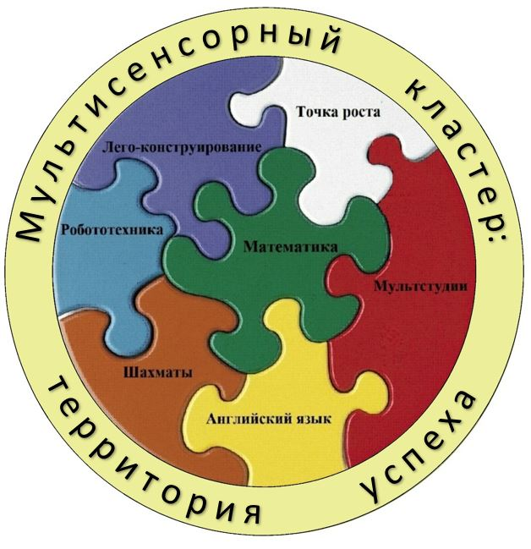

СОДЕРЖАНИЕ

№ п/п | Наименование раздела | Страница
1 | Пояснительная записка | 3
2 | Мультисенсорный кластер | 3
3 | Оригинальность и новизна модели | 4
4 | Инновационная модель предметно-пространственной образовательной среды | 4
4.1 | Возможность выбора уровня сложности материалов и способов реализации в образовательной деятельности с учетом возрастных особенностей воспитанников | 5
5 | Образовательный модуль «Математика | 6
6 | Образовательный модуль «Лего-конструирование и робототехника» | 7
7 | Образовательный модуль «Английский язык» | 10
7.1 | Обучение английскому языку в рамках билингвальной дошкольной группы (вариативная часть образовательной программы МАДОУ № 97) | 10
7.2 | Обучение английскому языку в рамках программ дополнительного образования «Английский для малышей» и «Happy English» | 12
8 | Образовательный модуль «Мультстудии» | 14
8.1 | Анимационная студия «Песочная сказка» | 14
8.2 | Цифровая мультстудия «Olodim Stories» | 16
8.3 | Студия мультипликации «Мультяшки» | 19
9 | Образовательный модуль «Шахматы» | 21
10 | Информация о наличии у МАДОУ г. Мурманска № 97 организационно-технологических, методических и кадровых ресурсов для функционирования мультисенсорного кластера | 23
11 | Использование оборудования для работы с детьми с ограниченными возможностями здоровья и детьми, имеющими повышенные образовательные потребности | 24
12 | Возможность для воспроизведения модели мультисенсорного кластера педагогами города, области | 26
12.1 | Информация об устойчивости и транслируемости проекта | 28
13 | Анализ результативности работы по использованию инновационной модели предметно-развивающей среды в рамках мультисенсорного кластера: индикаторы и показатели эффективности реализации | 29
14 | Приложение:  описание и фотографии предметно-пространственной среды МАДОУ | 30

«Мультисенсорный кластер: территория успеха»

Пояснительная записка
Согласно нейрофизиологическим представлениям, информацию об окружающем мире человек получает, используя три основных канала восприятия: визуальный, аудиальный, кинестетический. Приоритетным у каждого человека обычно является один канал. Задача детского сада – создать условия для развития разных каналов восприятия информации у детей в целях повышения эффективности образования. Педагогическим коллективом МАДОУ г.Мурманска № 97 используется мультисенсорный подход («мульти» от лат. multum –много, и «сенсорный» от лат. sensus – восприятие, чувство, ощущение): обучение с опорой на каналы восприятия всех органов чувств: слуха, зрения, осязания, обоняния. Это позволяет осуществить персонализированный подход к воспитанникам - построить процесс обучения детей на основе индивидуальных особенностей с учётом их сильных и слабых сторон, различных интересов и различных способов освоения и усвоения информации, характерных для каждого ребенка.
Педагоги максимально используют мультисенсорный подход
- в работе со всеми детьми - для поддержки и развития их индивидуальности;
- в реабилитации детей с ограниченными возможностями здоровья, что даёт возможность включить все сохранные анализаторы в процесс обучения ребенка с нарушениями в развитии, подобрать оптимальные приемы, методы и средства для преодоления проблемы;
- в развитии детей с повышенными образовательными потребностями - для выявления, поддержки и развития одаренных детей.
Оптимальной структурой для реализации мультисенсорного обучения является, по нашему мнению, образовательный кластер - гибкая система, включающая образовательные модули, объединённые одной целью: интеллектуальное развитие детей. Кластер позволяет строить образовательную деятельность на основе синтеза, объединения, взаимопроникновения, дополнения образовательных модулей: дети получают разносторонние глубокие знания из разных областей, которые дополняют друг друга. В МАДОУ создан и функционирует мультисенсорный кластер - система, включающая образовательные модули («Математика», «Лего-конструирование и робототехника», «Мультстудии», «Шахматы», «Английский язык»), направленные на развитие интеллектуальных способностей, формирование у детей творческого мышления, инициативности, способности к принятию нестандартных решений. Часть модулей реализуется в рамках Образовательной программы, на основе известных и хорошо зарекомендовавших себя методик, часть – в рамках программ дополнительного образования социально-гуманитарной направленности, а также в рамках реализации вариативной части Образовательной программы МАДОУ.
Оригинальность и новизна модели: спроектированная нами кластерная система (модули, объединённые одной целью) - легко модернизируется (всегда есть «точка роста», возможность изменить систему), функционирует за счёт внутренних ресурсов, добавление нового элемента улучшает её работу, а изъятие не приводит к непоправимым последствиям.
Для эффективного функционирования мультисенсорного кластера в МАДОУ создана инновационная модель предметно-пространственной образовательной среды, которая
- обеспечивает условия развития предпосылок технического творчества, исследовательской и изобретательской деятельности детей дошкольного возраста;
- позволяет выбрать оптимальный уровень сложности материалов и способов реализации в образовательной деятельности с учетом возрастных особенностей воспитанников; - предоставляет каждому ребенку условия для самореализации, свободу выбора занятий, согласно его склонностям, что дает возможность каждому ребёнку оказаться в ситуации успеха;
- позволяет каждому ребенку подобрать на занятии задания, исходя из того, какой канал восприятия информации у него является ведущим;
- визуалы – дети, познающие мир с помощью зрения, лучше воспринимают и запоминают то, что увидели;
- аудиалы – дети, для которых главное в окружающем мире – звук;
- кинестетики- дети, для которых важен телесный и эмоциональный комфорт;
- дискреты – дети, восприятие информации у которых происходит в основном через логическое осмысление, с помощью цифр, знаков, логических доводов.
- активизирует межанализаторные связи в процессе подачи нового материала одновременно по нескольким каналам восприятия – зрительному, слуховому, тактильно-кинестетическому и развивает каналы восприятия, которые у данного ребенка не являются ведущими.
Педагогическому коллективу МАДОУ близки принципы Реджио-педагогики:
- уважительное отношение к ребенку;
- ребенок активно управляет своим развитием, выбирая, что ему интересно;
- ребенка нельзя ограничивать в движении в процессе познания мира.
Чтобы ребенок проявил интерес к природе, технике или искусству, у него должна быть такая возможность. Поэтому педагоги МАДОУ, как и основатели Реджио-педагогики, большое значение придают обучающим возможностям среды, которая окружает ребенка. Целью использования такой модели предметно-пространственной образовательной среды является воспитание успешного ребенка, которому интересно жить: играть, исследовать, узнавать новое, экспериментировать, заниматься творчеством; который получает удовольствие от того, чем занимается.
Образовательный модуль «Математика»
(все возрастные группы)
включает пособия для сенсорного развития, в том числе наборы геометрических тел и фигур по дидактической системе Ф. Фрёбеля, а также настольные развивающие игры, демонстрационные и раздаточные материалы по направлениям математического развития, логические головоломки, сортировщики, рамки-вкладыши и объёмные вкладыши, абаки, счёты, математические конструкторы, шнуровки, игры В.В. Воскобовича и др. Посредством образовательного модуля «Математика» реализуется комплексное решение задач математического развития с учетом возрастных и индивидуальных особенностей детей.
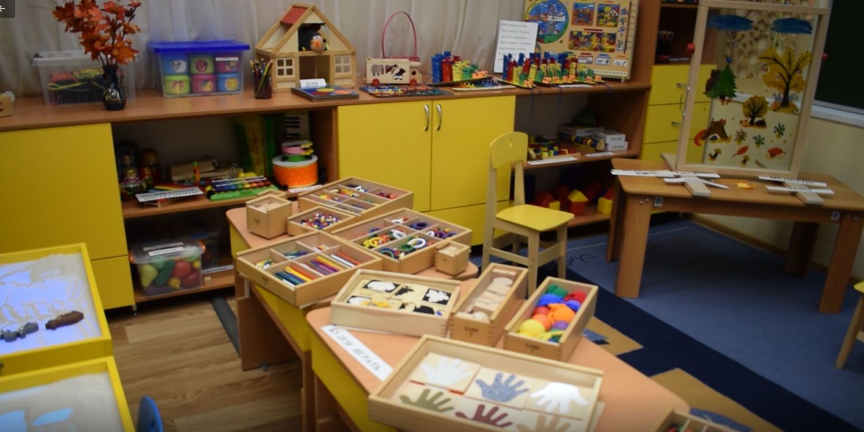

Наборы геометрических тел и фигур по дидактической системе Ф. Фребеля

Образовательный модуль
«Лего-конструирование и робототехника»
(старший дошкольный возраст)
В МАДОУ оборудован кабинет, где имеются 10 столов для детей и 1 стол педагога. В студии имеются интерактивный дисплей, магнитная доска, ноутбук, зеркальный фотоаппарат на штативе, акустическая система, лазерный принтер, веб-камера, ламинатор.
Педагоги Захаренко В.Р. и Кочеткова Е.А. прошли курсы повышения квалификации в ООО «Институт новых технологий в образовании» по дополнительной профессиональной программе «Основы лего-конструирования и робототехники» в объеме 108 часов в 2021 году, Кочеткова Е.А. - в Институте дополнительного образования и профессионального обучения ФГБОУ ВПО «Челябинский государственный педагогический университет» по дополнительной профессиональной программе «Конструирование и робототехника в дошкольном образовании в условиях введения ФГОС» в объеме 72 часов в 2020 году.
Разработаны (на основе методических пособий «Строим из Лего» Л.Г. Комаровой, «Лего-конструирование в детском саду» Е.В. Фешиной, «Конструирование в дошкольном образовании в условиях введения ФГОС» М.С. Ишмаковой) и реализуются дополнительные общеобразовательные программы «ЛЕГОшка» и «ЛЕГОдром».
Созданная предметно-пространственная среда, используемое педагогами программно-методическое обеспечение позволяют приобщить детей к техническому творчеству, формировать задатки инженерно-технического мышления, знакомить с основами робототехники, программирования, развивать речь, внимание, память, мышление, воображение, коммуникативные навыки, умение работать в команде.

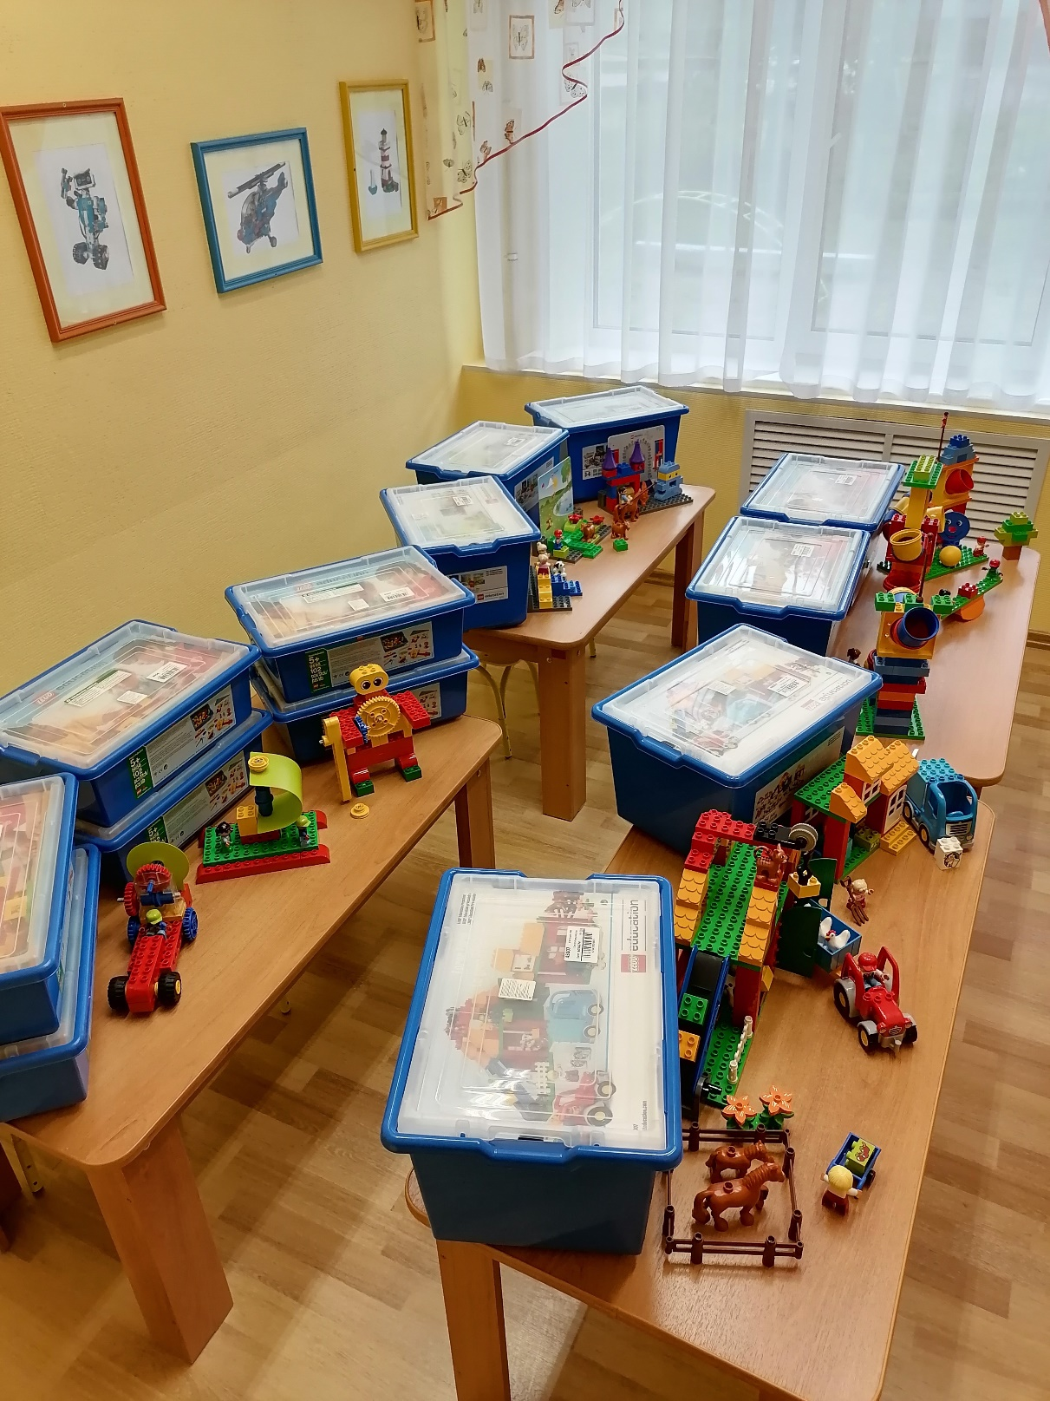
Наборы конструкторов «LEGO education»

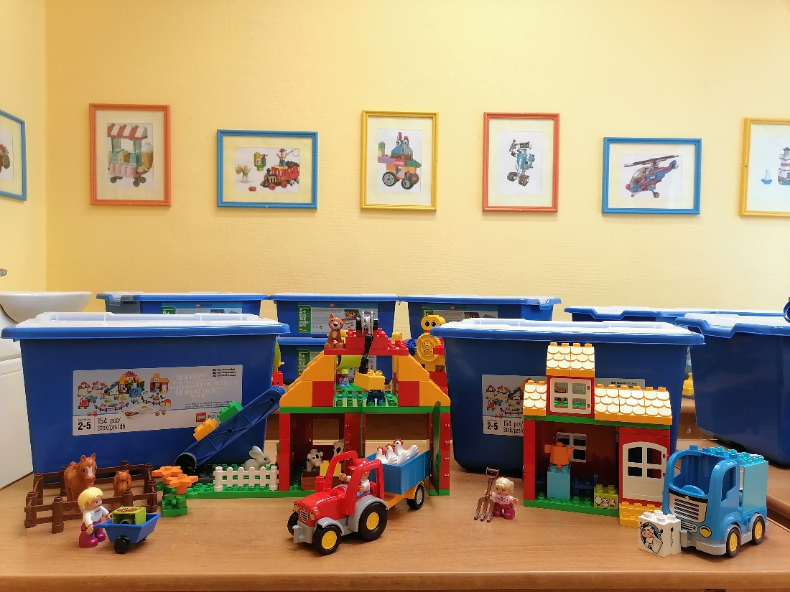

Постройки из конструктора «LEGO education»

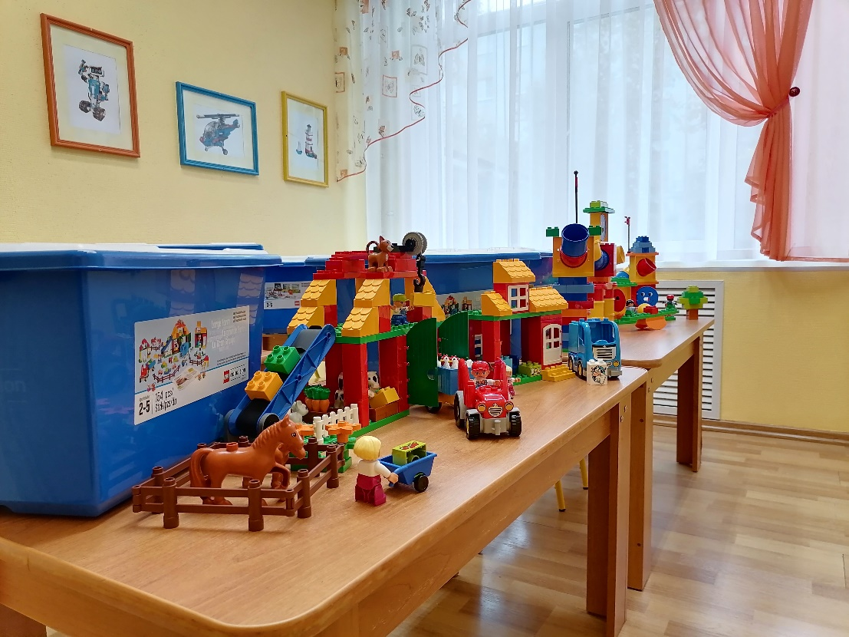

Образовательный модуль «Английский язык»
(обучение английскому языку)
(младший, средний, старший дошкольный возраст)
Обучение английскому языку в рамках билингвальной дошкольной группы (вариативная часть образовательной программы МАДОУ № 97)
С 2018 года в МАДОУ г. Мурманска № 97 создана и реализуется модель билингвальной дошкольной группы, направленная на формирование основ иноязычной коммуникативной компетенции у детей дошкольного возраста в рамках реализуемого инновационного проекта «English every day». Проект осуществляется в одной группе детского сада, начиная с младшего дошкольного возраста (от 3 до 4 лет). В настоящий момент проект реализуется 4 год с детьми старшего дошкольного возраста (от 6 до 7 лет). Группу посещают 23 воспитанника. Рассчитан проект на 4 года обучения (от младшей до подготовительной группы). Разработана (с учетом «Комплексной программы обучения английскому языку детей 4-7 лет. Планирование. Занятия. Игры», автор Филина М.Л.) и реализуется дополнительная общеобразовательная программа «English every day», частью которой является использование в образовательном процессе творческой цифровой мультстудии «Olodim Stories». 2 педагога – Ситникова С.Н., Крюкова А.В.- прошли обучение по программе профессиональной переподготовки «Педагогическое образование: учитель английского языка в соответствии с ФГОС» в объеме 700 часов в 2018 году.
В группе имеются интерактивная доска с мультимедийным проектором. Она значительно расширяет возможности предъявления учебной информации, позволяет усилить мотивацию ребенка. Применение мультимедиа технологий (цвета, графики, звука, современных средств видеотехники) позволяет моделировать различные ситуации и среды.
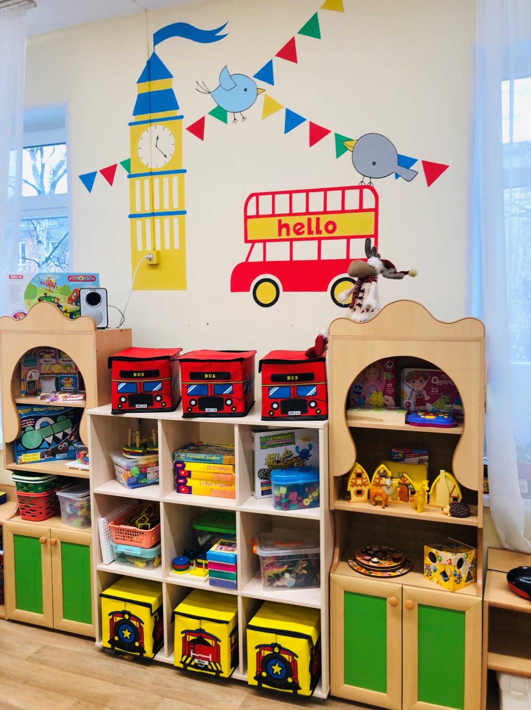
Предметно-развивающая среда билингвальной дошкольной группы
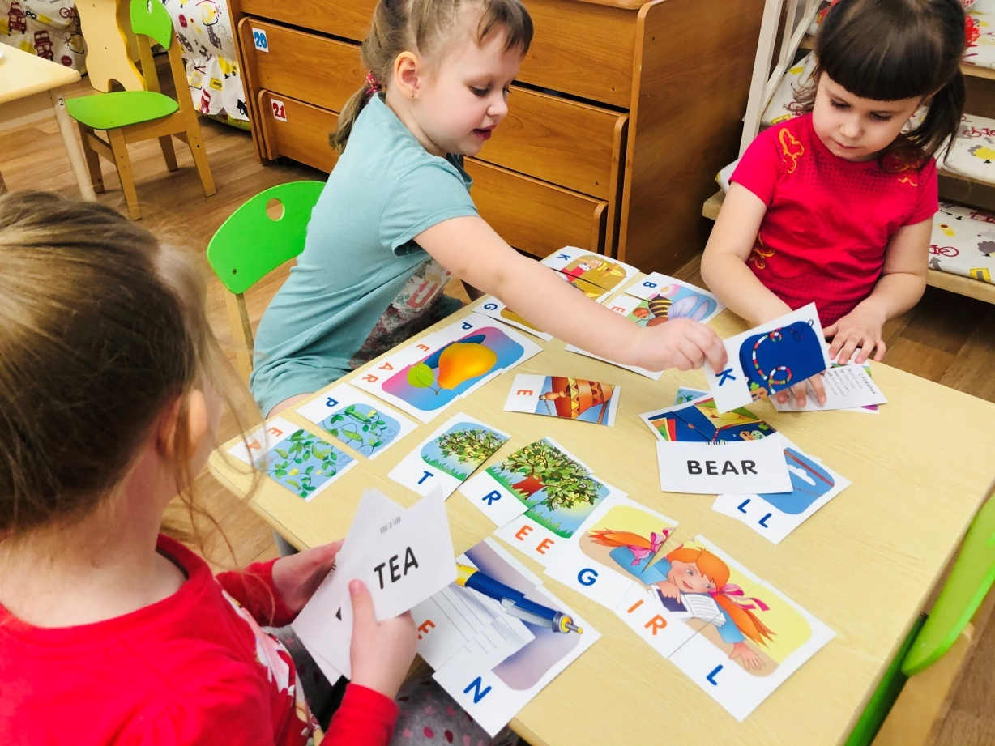
Игры и пособия для изучения английского языка

Обучение английскому языку в рамках программ дополнительного образования «Английский для малышей» и «Happy English»
Занятия по обучению английскому языку проводятся в кабинете, где имеются интерактивная доска, магнитный мольберт, демонстрационное пособие коврограф В.Воскобовича, ландшафтный стол, прозрачный мольберт, настольные развивающие игры, демонстрационные и раздаточные материалы для развития интереса к английскому языку. Педагогами накоплены материалы для работы с интерактивной доской: (презентации, иллюстративный материал, дидактические игры), аудиозаписи, видеофильмы. В МАДОУ разработаны (на основе учебно-методического комплекта «Английский для малышей» И.А. Шишковой, М.Е. Вербовской под редакцией Н.А. Бонк) и реализуются дополнительные общеобразовательные программы «Английский для малышей» и «Happy English».
2 педагога – Ситникова С.Н., Крюкова А.В.- прошли обучение по дополнительной образовательной программе «Преподавание иностранного языка на раннем этапе обучения (дошкольникам и в системе НОО) в ООО «Международные образовательные проекты», Центр дополнительного профессионального образования «Экстерн» (г.Санкт-Петербург) в объёме 72 ч. в 2020 году.
Информация о том, что знание английского языка является преимуществом для будущих инженеров, мотивирует к его изучению дошкольников, которые интересуются конструированием, техникой: грамотный современный инженер - это специалист, который без проблем читает литературу технической направленности на английском языке, а хороший уровень разговорного английского позволяет общаться с иностранными коллегами, получать опыт за рубежом.

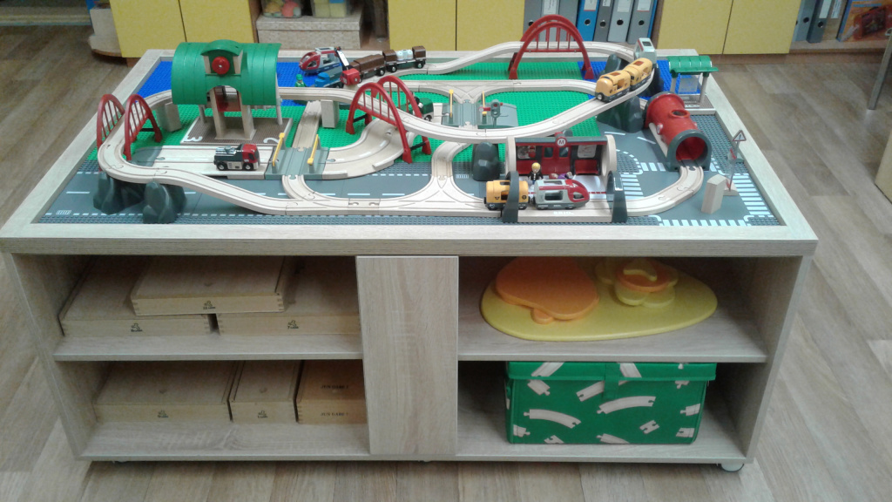
Ландшафтный стол

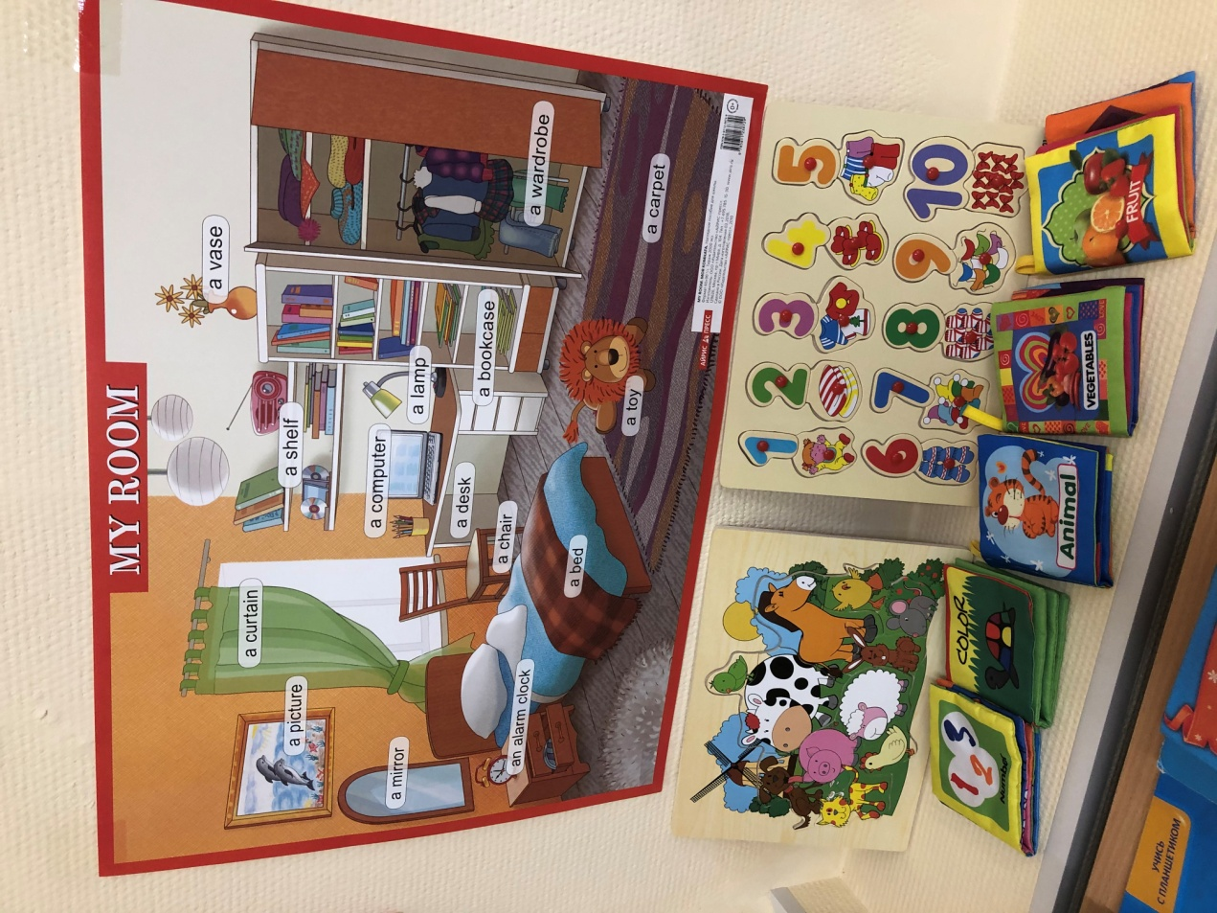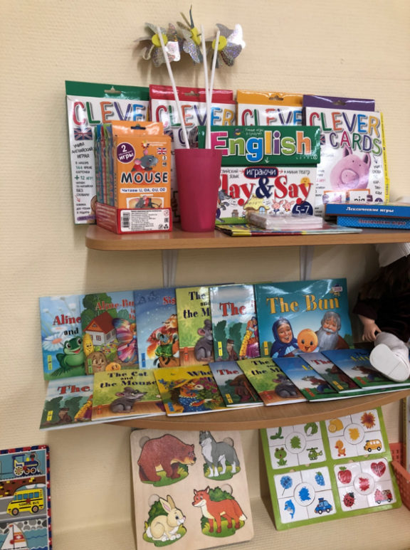

Игры и пособия для изучения английского языка

Образовательный модуль «Мультстудии»
Анимационная студия «Песочная сказка»
(младший, средний, старший дошкольный возраст)
В МАДОУ оборудована студия рисования на песке: 10 трансформируемых световых столов для детей и 1 трансформируемый стол педагога. Столы оборудованы съёмными крышками и при необходимости могут использоваться как обычные столы для занятий. В студии имеются интерактивный дисплей, магнитная доска, ноутбук, зеркальный фотоаппарат на штативе, акустическая система, лазерный принтер, веб-камера, ламинатор и учебно-методический комплект.
Анимационная студия «Песочная сказка» обеспечена наглядными и дидактическими пособиями, игрушками и игровыми предметами. Разработана (с учетом программ «Весёлые песчинки», «Путешествие по Песочной стране» «Эмоции на песке», авторы - О.Н.Никитина, Соснина М.В.) и реализуется дополнительная общеобразовательная программа «Песочная сказка».
Педагог Зинченко Т.Н. прошла обучение по ДПП «Песочная терапия и арт-терапия с дошкольниками» в ООО «Издательство «Учитель» в объёме 16 ч. в 2020 году и в ГАУ ДПО МО «ИРО» по ДПППК «Методика применения современных электронных средств в образовательной деятельности в условиях реализации ФГОС ДО» в объеме 24 ч. в 2020 году.
Алгоритм создания мультипликационного фильма в анимационной студии «Песочная сказка»: дети располагаются за световыми столами по одному. Педагог проводит занятие, показывая приемы рисования на песке на своём столе. Изображение с его стола с помощью, зафиксированной на штативе видеокамеры, проецируется на интерактивную доску, закреплённую на стене. В дальнейшем нарисованные на песке объекты совмещаются в единый видеоряд, проводится монтаж анимационного фильма. Участие ребенка в художественной деятельности расширяет его социальный опыт, учит адекватному взаимодействию и общению в совместной деятельности.
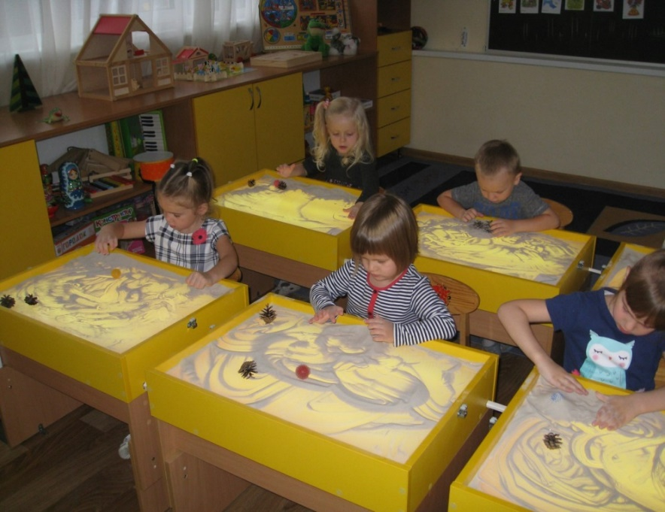

Занятие в анимационной студии «Песочная сказка»

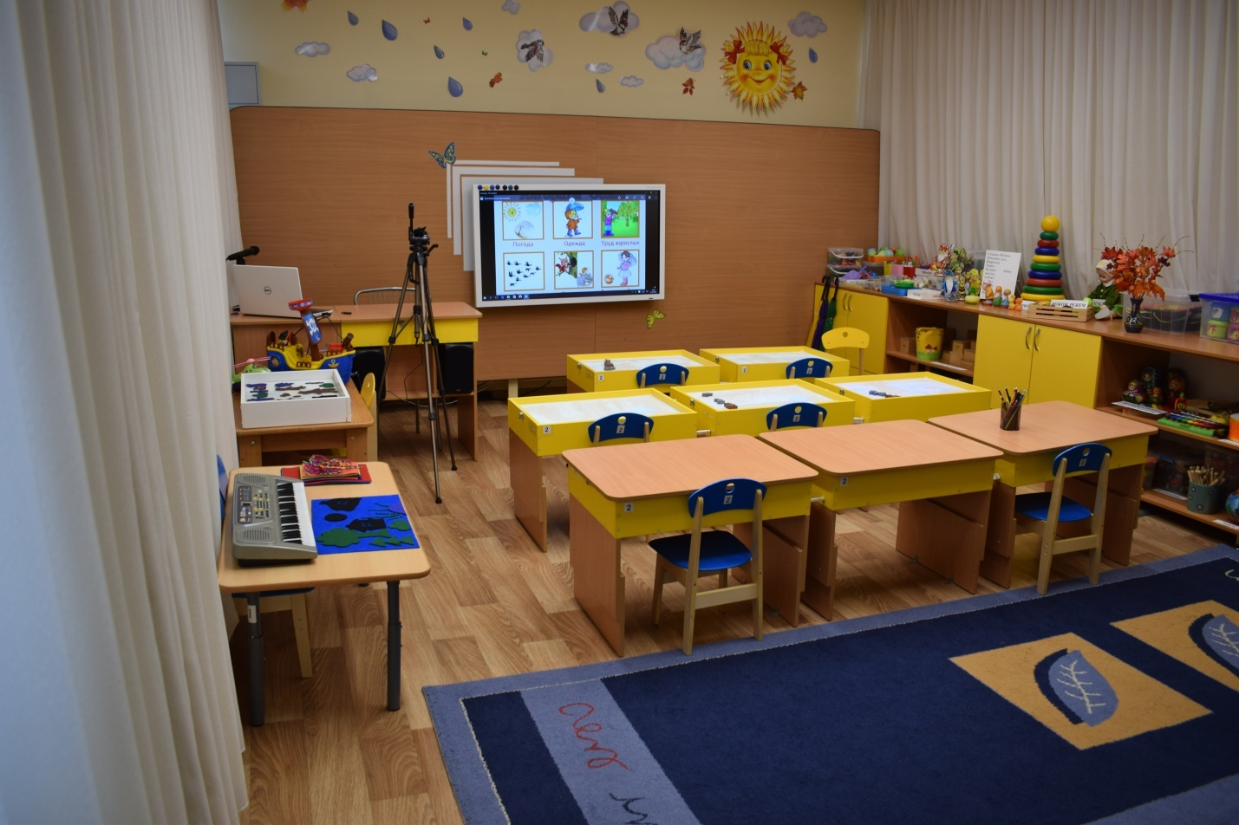

Предметно-развивающая среда анимационной студии «Песочная сказка»

Цифровая мультстудия «Olodim Stories»
(старший дошкольный возраст)
Творческая цифровая мультстудия «Olodim Stories» с интерактивным комплектом игр «Мерсибо» используется при реализации дополнительной общеобразовательной программы «English every day» в рамках билингвальной дошкольной группы.
Педагог Ситникова С.Н. прошла обучение по программе профессиональной переподготовки «Педагогическое образование: учитель английского языка в соответствии с ФГОС» в ЧУ ООДПО «Международная академия экспертизы и оценки», г. Саратов в объеме 700 ч. в 2018 г. и в ГАУ ДПОМО «ИРО» по ДПППК «Методика применения современных электронных средств в образовательной деятельности» в объеме 18 ч., 2018 г.
Использование в билингвальной дошкольной группе творческой цифровой мультстудии «Olodim Stories» знакомит детей с современными цифровыми технологиями и позволяет обучать английскому языку в процессе создания мультфильмов, формировать основы иноязычной коммуникативной компетенции у детей дошкольного возраста.
Алгоритм создания мультипликационного фильма в творческой цифровой мультстудии «Olodim Stories»:
- педагог на английском языке дает детям задания (нарисовать на бумаге персонажи, фон и декорации), задает вопросы об изображаемых детьми героях, комментирует действия детей;
- с помощью встроенного сканера рисунки переносятся на экран мультстудии, перемещаются и масштабируются;
- созданный мультфильм озвучивается детьми на английском языке.
Преимущества использования цифровой мультстудии «Olodim Stories» для изучения английского языка:
- визуализация информации на экране в виде доступных для детей образов и символов;
- формирование устойчивых визуально-кинестетических и визуально-аудиальных условно-рефлекторных связей, на основе которых вырабатываются правильные речевые навыки и усваивается английская лексика;
- работа в команде, активное общение, взаимодействие детей в процессе создания видеопродукта.
Созданные мультфильмы неоднократно показывают детям, что позволяет закрепить английскую лексику, а также демонстрируют родителям в качестве результата изучения определенных лексических тем по английскому языку.
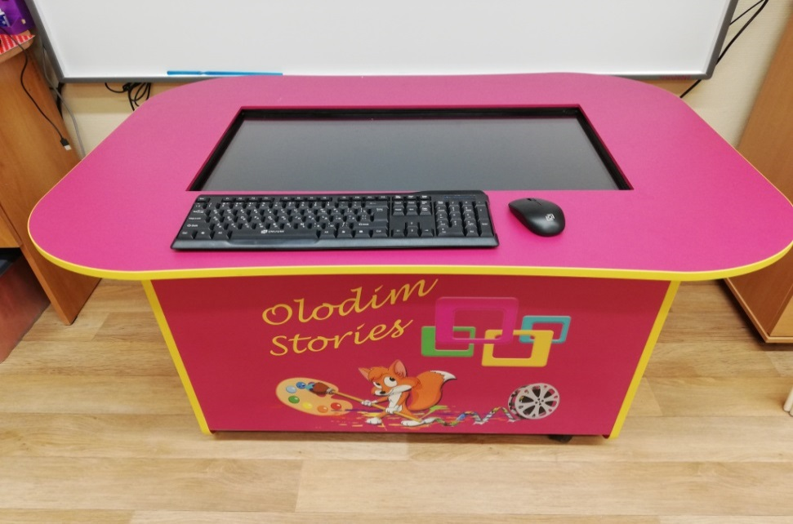
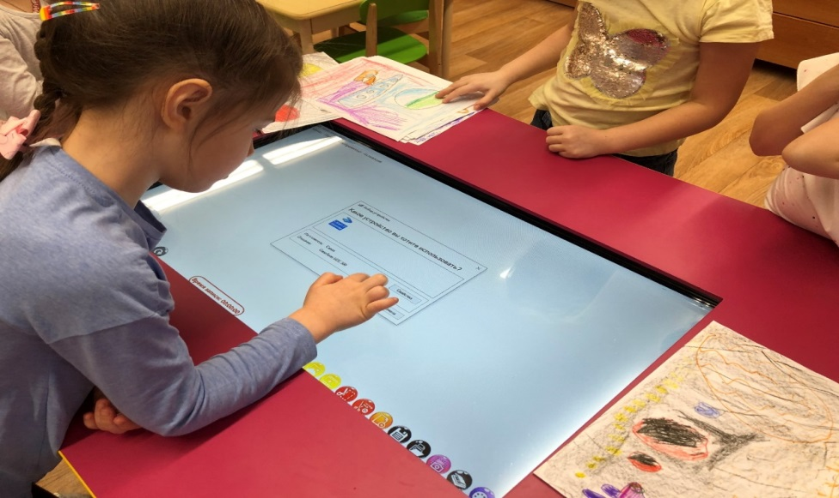
Творческая цифровая мультстудия «Olodim Stories»
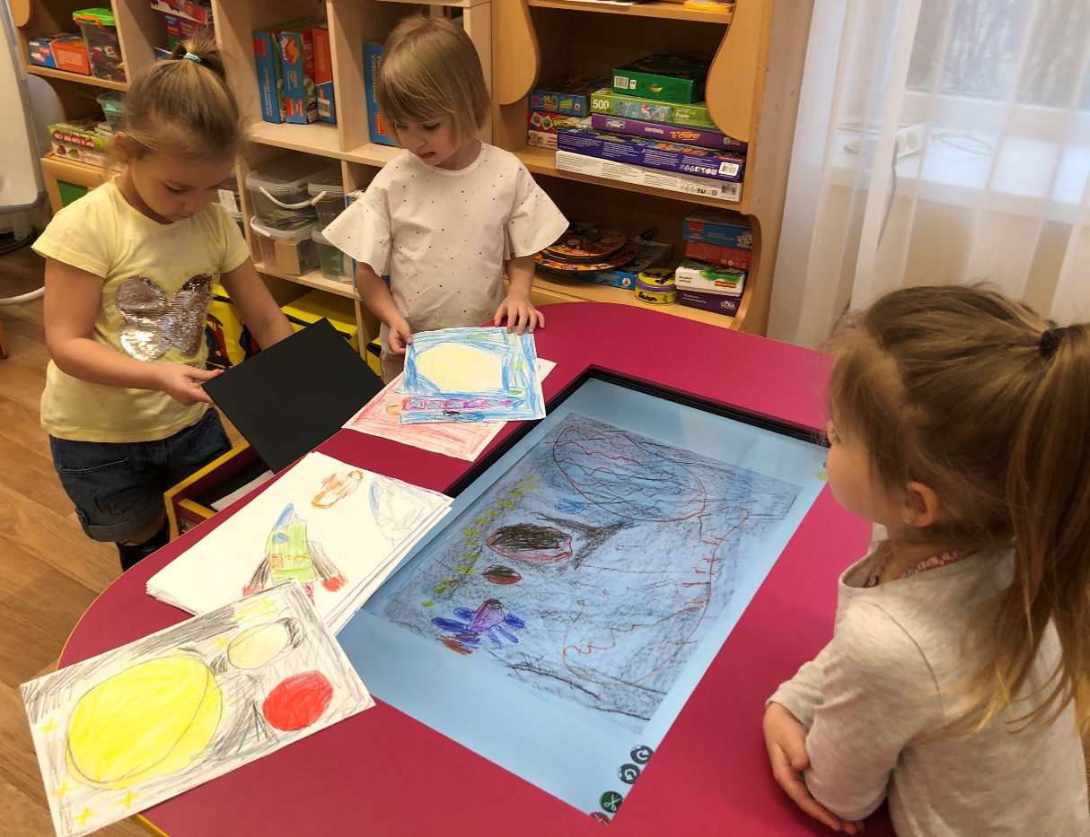
Перенос на экран мультстудии рисунков детей с помощью встроенного сканера

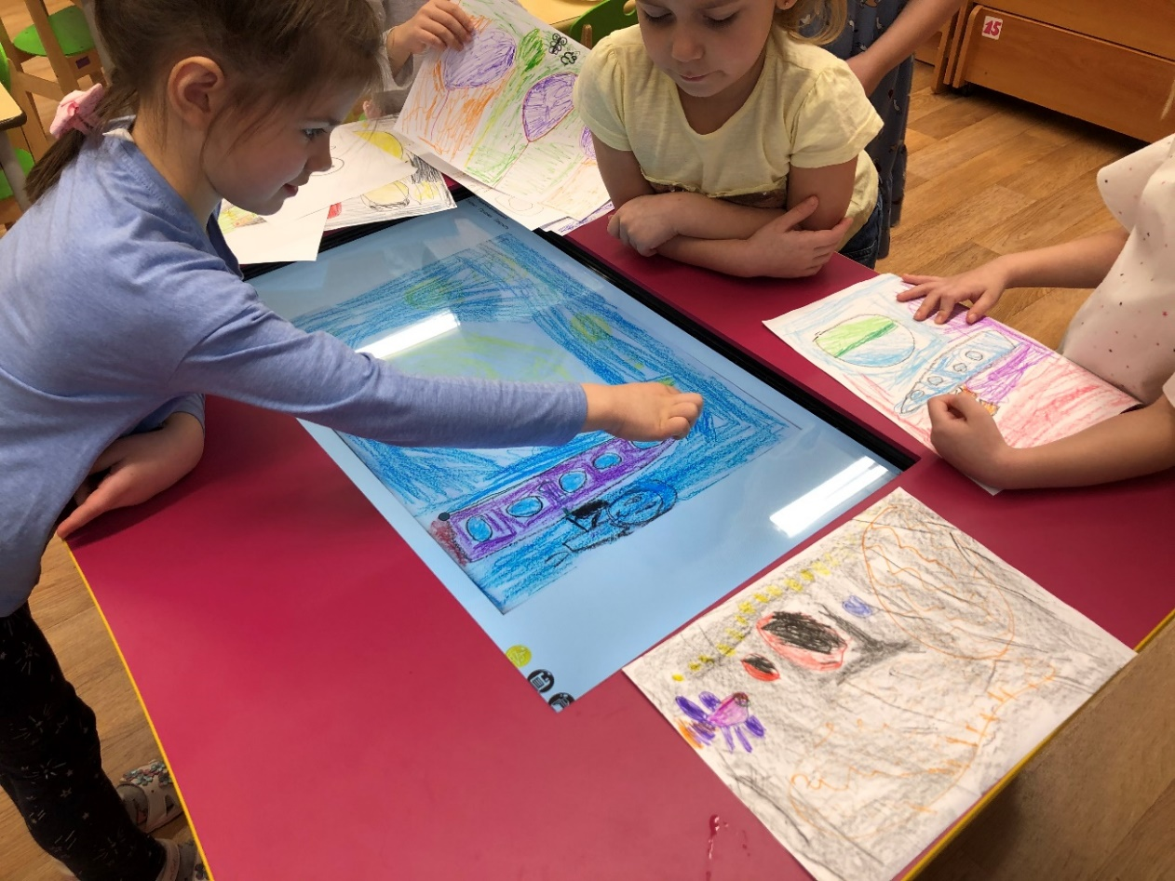
Перемещение и масштабирование на экране мультстудии детских рисунков
Студия мультипликации «Мультяшки»
(старший дошкольный возраст)
В МАДОУ оборудована мультипликационная студия «Мультяшки». В студии имеются мультистанок, интерактивный дисплей, ноутбук, цифровой зеркальный фотоаппарат на штативе с картой памяти, светодиодная лампа, акустическая система, цветной МФУ, программы для создания видео: Windows Movie Maker, Pinnacle Studio 14.
Мультипликационная студия «Мультяшки» обеспечена наглядными и дидактическими пособиями: макеты, иллюстрации, коллекция изображений мультипликационных героев. Разработана (на основе методических пособий «Принцип работы детской студии мультипликации», автор Ануфриков П.И., «Мультфильм своими руками», автор – Красный Ю, Курдюкова Л.) и реализуется дополнительная общеобразовательная программа «Мультяшки».
Педагог Гордеева Л.С. прошла обучение в ГАУ ДПО МО «ИРО» по ДПППК «Методика применения современных электронных средств в образовательной деятельности» в объеме 18 ч. в 2018 году.
Для создания мультфильмов в студии мультипликации используются следующие техники:
- перекладка, рисованные мультфильмы – дети рисуют персонажей на бумаге, вырезают, двигают вырезанные картинки;
- пластилиновая анимация (дети лепят персонажей из пластилина) – может быть плоской (как перекладка) и объемной (как предметная анимация). В предметной анимации используются готовые игрушки: объемные поделки детей (оригами, соленое тесто, картон и т.д.);
-пикселяция – анимация с присутствием в кадре самих участников, дает возможность делать различные трюки – оживление предметов, превращения, прохождение сквозь стену, полеты и т.п.
- смешанные - используются в одном произведении несколько техник.
В ходе обучения дети знакомятся с программами по созданию мультфильма; учатся создавать мультфильмы в разных техниках.
Дети приобретают практические навыки и умения работы с фотоаппаратом, компьютером и современным оборудованием, раскрывают свой творческий потенциал, учатся учитывать интересы и чувства других, разрешать конфликты.
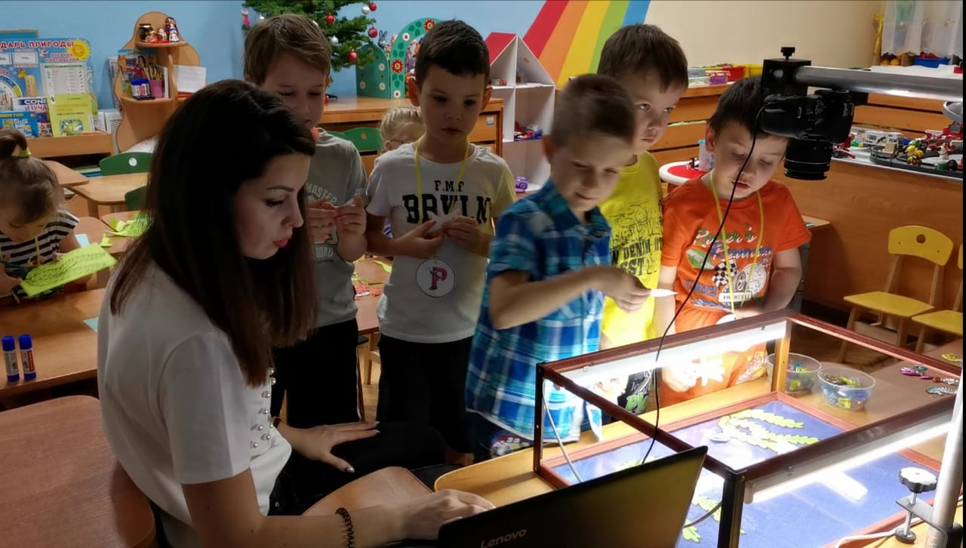
Занятие в студии мультипликации «Мультяшки»

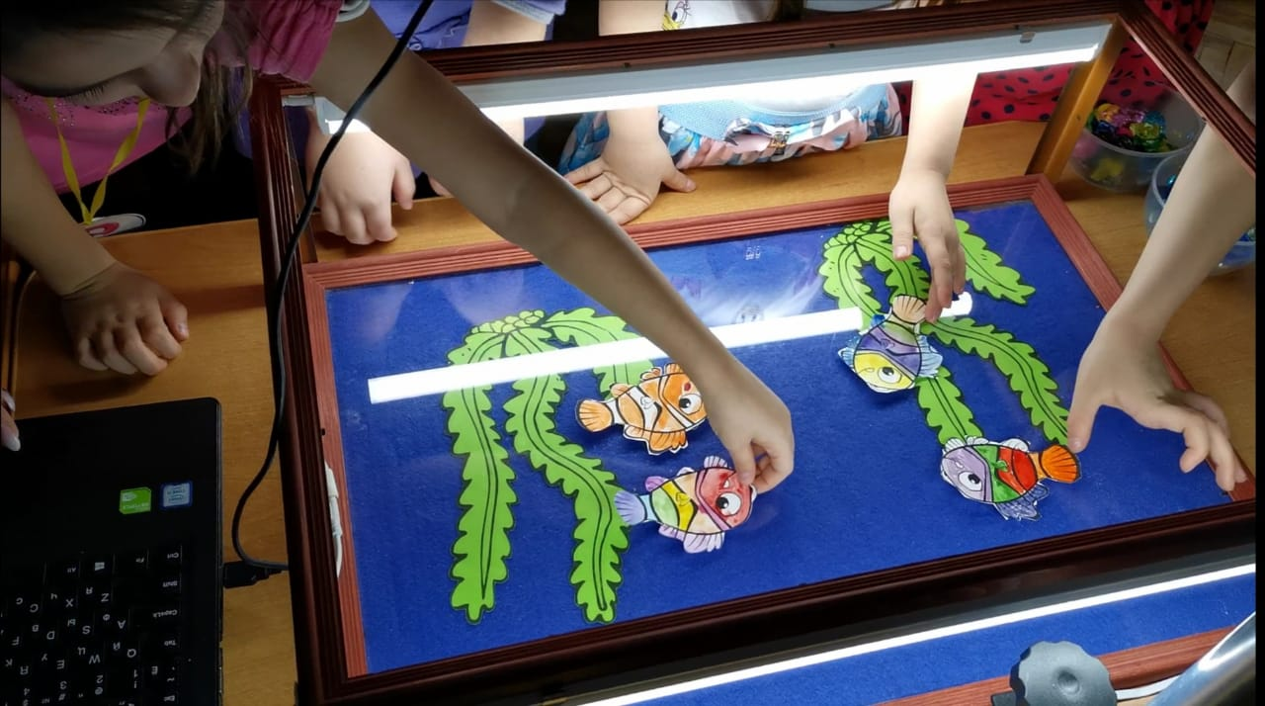

Образовательный модуль «Шахматы»
(обучение игре в шахматы)
(старший дошкольный возраст)
В МАДОУ оборудован кабинет для обучения игре в шахматы, где имеется магнитная шахматная настенная доска, наборы шахмат по количеству детей, наглядные и дидактические пособия. Разработана (на основе методических пособий «Шахматы для малышей», авторы Е. П. Быкова, Т. И. Данскова, «Шахматы для малышей. Научиться играть с 4 лет может каждый», автор Л. Я. Береславский) и реализуется дополнительная общеобразовательная программа «Шахматное королевство». Занимательный характер учебного материала позволяет привить детям интерес к шахматам. Решение большого количества систематизированных дидактических заданий способствует формированию способности действовать в уме. Педагог Кочеткова Е.А. прошла обучение в ЧОУ ДПО «Институт новых технологий в образовании» по программе «Шахматы для дошкольников» в объеме 72 ч. в 2018 году.
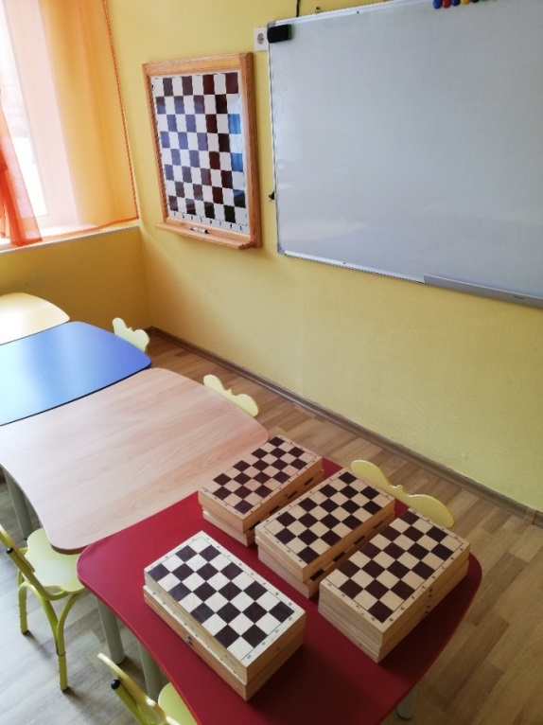
Предметно-развивающая среда шахматной студии
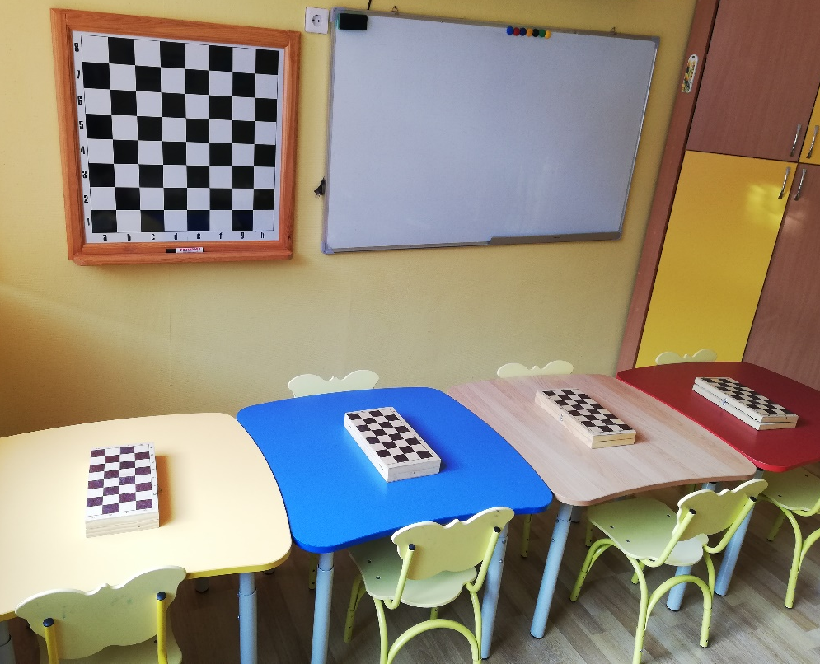
Занятие в шахматной студии
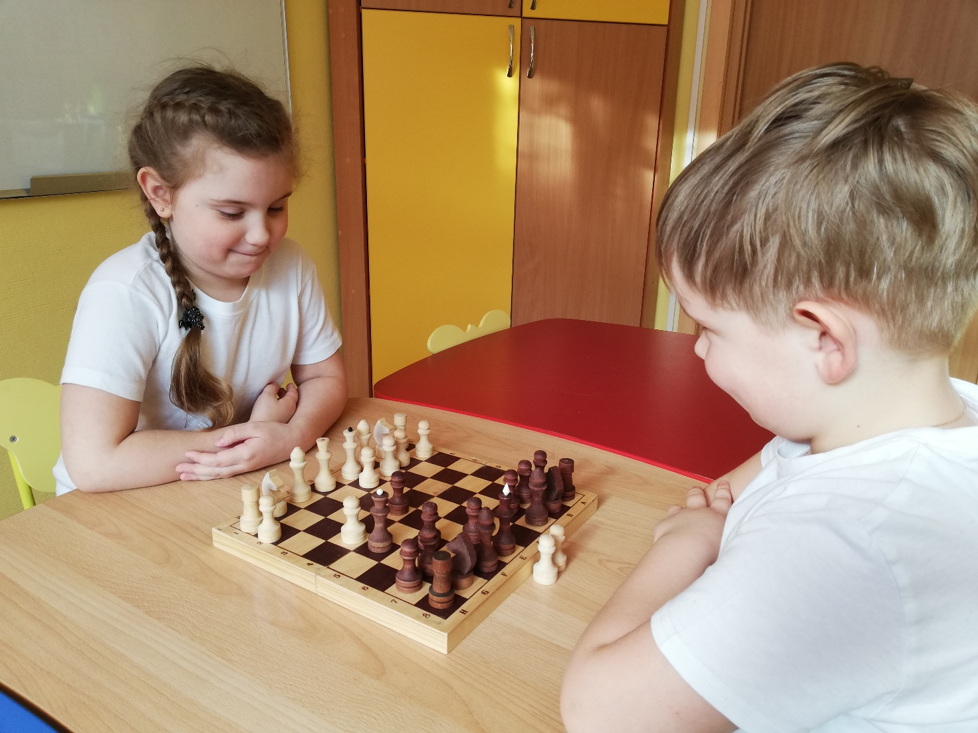
Информация о наличии у МАДОУ г. Мурманска № 97 организационно-технологических, методических и кадровых ресурсов
для функционирования мультисенсорного кластера

В дошкольном учреждении 2 корпуса, 17 групп, имеются специализированные помещения для занятий с детьми: 2 музыкальных зала, физкультурный зал, кабинет педагога-психолога, кабинет учителя-дефектолога, изостудия, экологическая галерея, 2 логопункта. Создана предметно-развивающая среда, отвечающая современным требованиям безопасности, СанПиН, ФГОС ДО. Детский сад обеспечен учебными материалами, современными техническими средствами обучения, наглядными и дидактическими пособиями, игрушками и игровыми предметами.
Учреждение имеет ресурсы для организации образовательного процесса (нормативная база, интерактивное оборудование, обученный квалифицированный персонал), статус надежного партнера сетевого взаимодействия (МАДОУ сотрудничает с учреждениями профессионального, общего, коррекционного образования). МАДОУ укомплектовано квалифицированными педагогическими и руководящими кадрами, в том числе компетентными в понимании особых образовательных потребностей детей. Работу с детьми осуществляют 45 педагогов, в том числе: учитель-дефектолог (сурдопедагог), 2 педагога-психолога, 2 учителя-логопеда, 2 музыкальных руководителя, инструктор по физической культуре, 34 воспитателя.
73% педагогов имеют высшее профессиональное образование, 77% педагогов аттестованы и имеют квалификационную категорию: 40% - высшую, 37% - первую.
100% педагогов своевременно проходят обучение по программам повышения квалификации, обучение современным инновационным технологиям.
Все преподаватели дополнительных образовательных услуг – педагоги, имеющие высшее профессиональное образование и высшую квалификационную категорию.
В МАДОУ учебно-методическое и информационное обеспечение достаточно для организации образовательной деятельности и эффективной реализации образовательных программ. Информационное обеспечение МАДОУ включает 11 интерактивных досок и дисплеев, 3 мультимедийных проектора, 18 ноутбуков, 4 персональных компьютера, моноблок, 13 МФУ, 2 цветных МФУ, цифровую мультстудию «Olodim Stories Logo». Современное оборудование используется педагогами как для работы с детьми с ограниченными возможностями здоровья, так и имеющими повышенные образовательные потребности.
Так, творческая цифровая мультстудия «Olodim Stories Logo» включает в себя блок программ и материалов для осуществления диагностики учителем-логопедом, учителем-дефектологом и получения информации о сформированности у ребенка зрительных представлений, развитии речи, мелкой моторики рук, сенсорных и моторных навыков, об индивидуальных особенностях и перспективах развития ребенка. В то же время, использование мультстудии «Olodim Stories Logo» с интерактивным комплектом игр «Мерсибо» в образовательном процессе предусмотрено и дополнительной общеобразовательной программой «English every day» в билингвальной дошкольной группе, где реализуется инновационный проект «English every day», направленный на формирование основ иноязычной коммуникативной компетенции у детей дошкольного возраста. Созданные в мультстудии мультфильмы неоднократно показывают детям, что позволяет закрепить английскую лексику, а также демонстрируют родителям в качестве результата изучения определенных лексических тем по английскому языку.
В МАДОУ оборудована студия рисования на песке «Песочная сказка». Коллективом педагогов разработана дополнительная образовательная программа инклюзивного образования детей, частью которой являются занятия детей с нарушением слуха художественной деятельностью - рисованием песком на световом столе - совместно со сверстниками из общеразвивающих групп. Это расширяет социальный опыт детей с ОВЗ, учит адекватному взаимодействию и общению, обеспечивает коррекцию нарушений коммуникативной сферы. В студии рисования на песке проводятся также занятия анимационной студии в рамках дополнительной образовательной программы «Песочная сказка», где нарисованные детьми на песке объекты совмещаются в единый видеоряд и проводится монтаж анимационного фильма.
Мультипликационная студия «Мультяшки» (мультистанок, интерактивный дисплей, ноутбук, цифровой зеркальный фотоаппарат на штативе с картой памяти, программы для создания видео: Windows Movie Maker, Pinnacle Studio 14) используется учителем-логопедом на логопункте в процессе работы с детьми, имеющими нарушения речи.
Также в мультипликационной студии реализуется дополнительная общеобразовательная программа «Мультяшки», в рамках которой дети учатся создавать мультфильмы в разных техниках: перекладка, рисованные мультфильмы, пластилиновая и предметная анимация, пикселяция.
Мультимедиа технологии, современные диагностические и обучающие программы, ландшафтного стол используются и педагогом-психологом в коррекционной работе с детьми. Это позволяет педагогу-психологу моделировать различные ситуации и среды, что активизирует познавательную деятельность и способствует усвоению материала детьми.
Дети с повышенными особыми образовательными потребностями имеют возможность выбора с учетом склонностей и интересов, поскольку в МАДОУ создана сеть дополнительных образовательных услуг: «Английский для малышей» и «Happy English» (обучение английскому языку), «Шахматное королевство» (обучение игре в шахматы), «Лего-конструирование и робототехника».
Идея создания модели предметно-пространственной образовательной среды в рамках мультисенсорного кластера технологична и возможна для воспроизведения педагогами города, области.
Обобщение и распространение опыта реализации проекта среди педагогов города включено в План мероприятий по поддержке и пропаганде инновационных проектов в дошкольных образовательных учреждениях города Мурманска на период 2021 – 2025 г.г.:
2021-2022 учебный год
Городской семинар «Комплексный подход в изучении английского языка детьми дошкольного возраста в условиях современной дошкольной образовательной организации»:
- «Модель билингвальной дошкольной группы»
- Обучение английскому языку в рамках программ дополнительного образования «Английский для малышей» и «Happy English»
- Использование творческой цифровой мультстудии «Olodim Stories» при реализации дополнительной общеобразовательной программы «English every day»
2022-2023 учебный год
Выставка интерактивного оборудования и дидактических пособий, развивающих интеллектуальные способности и познавательный интерес у детей дошкольного возраста в образовательном процессе и в свободной деятельности
- Педагогическая мастерская «Инновационные технологии познавательного развития воспитанников ДОО»
- Знакомство с анимационными студиями «Песочная сказка» и «Мультяшки»
2023-2024 учебный год
Городской семинар-практикум «Нейропсихологический подход к организации коррекционно-развивающих занятий в работе с детьми с ОВЗ»
- «Коррекция речевых нарушений»
- «Нейропсихологическая коррекция сенсомоторных навыков, произвольного внимания и произвольной памяти, формирование волевой и произвольной регуляции. Межполушарное развитие»
- мастер-класс «Включение детей с ограниченными возможностями здоровья (нарушением слуха) в общее образовательное пространство дошкольного учреждения: инклюзивные занятия по песочному рисованию»
2024-2025 учебный год
Городской семинар «Развивающие технологии нового поколения в интеллектуальном развитии дошкольника»
- «Легоконструирование и робототехника как основа технического творчества у детей дошкольного возраста»
- «Обучение игре в шахматы по дополнительной общеобразовательной программе «Шахматное королевство»
- Игры на развитие интеллектуальных способностей и познавательного интереса, направленные на комплексное решение задач математического развития с учетом возрастных и индивидуальных особенностей детей.
На протяжении многих лет МАДОУ г. Мурманска № 97 является базой учебной и производственной практики студентов ГАПОУ МО «Мурманский педагогический колледж».
Сотрудничество и продуктивное взаимодействие ГАПОУ МО «Мурманский педагогический колледж» и муниципального автономного дошкольного образовательного учреждения г. Мурманска № 97 в области разработки, апробации и внедрения инновационных психолого-педагогических технологий, представление педагогами дошкольного учреждения материалов из опыта реализации мультисенсорного кластера на методических мероприятиях разного уровня, в том числе для студентов ГАПОУ МО «Мурманский педагогический колледж», позволяет готовить квалифицированные педагогические кадры для региона.
На протяжении многих лет МАДОУ г. Мурманска № 97 является региональной стажировочной площадкой ГАУ ДПО МО «Институт развития образования». Основная цель социального партнерства - это процесс повышения квалификации педагогов, рост их профессионального мастерства, формирование методически компетентных и психологически грамотных специалистов, способных работать в постоянно обновляющихся условиях модернизации образования.
Сотрудничество ГАУ ДПО МО «ИРО» и МАДОУ г.Мурманска № 97 в области разработки, апробации и внедрения инновационных психолого-педагогических технологий, представление педагогами дошкольного учреждения материалов из опыта работы на методических мероприятиях для педагогов, которые проходят обучение по программам повышения квалификации, направлено на совершенствование профессиональных компетенций педагогических кадров.
Информация об устойчивости и транслируемости проекта
№ п/п | Год | Мероприятия
1 | 2021-2023 | Оформление информации по вопросам реализации мультисенсорного кластера на сайте МАДОУ.  Публикация статей, методических рекомендаций по его результатам
2 | 2021-2023 | Подготовка и проведение семинаров об образовательном кластере. Представление материалов из опыта работы на методических мероприятиях разного уровня.
3 | 2021-2023 | Предоставление информации о результатах использования в обучении детей различных модулей образовательного кластера МАДОУ семьям воспитанников и всем заинтересованным лицам, вовлеченным в образовательную деятельность.  Проведение консультаций для родителей (законных представителей) об обучении детей на основе образовательного кластера, его модулей

Анализ результативности работы по использованию инновационной модели предметно-развивающей среды в рамках мультисенсорного кластера:
индикаторы и показатели эффективности реализации

Критерии  инновационного проекта | Наименование показателя | Индикаторы
 |  | 2021 | 2022
Инновационные продукты, которые разработаны в результате реализации проекта | Образовательные модули «Математика», «Мультстудии», «Английский язык», «Шахматы», «Лего-конструирование и робототехника»  Дополнительные образовательные программы для детей «Лего-конструирование и робототехника», «English every day», «Английский для малышей» и «Happy English», «Песочная сказка», «Мультяшки», «Шахматное королевство»  Показатели психолого-педагогического мониторинга, позволяющие оценить результаты реализации дополнительной образовательной программы. | 100%  100%  100% | 100%  100%  100%
Развитие качества образования в результате реализации проекта | Создание необходимой технической инфраструктуры для ведения занятий по лего-конструированию и робототехнике, обучению игре в шахматы, английскому языку, рисованию на песке, мультипликации с использованием новейших достижений.  Активизация процесса обучения за счет усиления наглядности, создания мультисенсорной среды, сочетания логического и образного способов усвоения информации. | 100%  100% | 100%  100%
Количество обучающихся, родителей, которым была предоставлена образовательная услуга с использованием инновационных продуктов | Предоставление образовательных услуг | 225  детей  и их родители | 240  детей  и их родители

ПРИЛОЖЕНИЕ

Предметно-пространственная образовательная среда в муниципальном автономном дошкольном образовательном учреждении г.Мурманска № 97 не только обеспечивает условия развития предпосылок технического творчества, исследовательской и изобретательской деятельности детей дошкольного возраста, но и соответствует всем требованиям ФГОС ДО.
Предметная среда всех помещений оптимально насыщена, выдержана мера «необходимого и достаточного» для каждого вида деятельности, представляет собой «поисковое поле» для ребенка, стимулирующее процесс его развития и саморазвития, социализации и коррекции. В МАДОУ не только уютно, красиво, удобно и комфортно детям, созданная развивающая среда открывает воспитанникам весь спектр возможностей, направляет усилия детей на эффективное использование отдельных ее элементов.
Предметно-развивающая среда в ДОУ регулярно обновляется в соответствии с современными педагогическими требованиями, с возрастом детей и санитарными нормами и правилами. МАДОУ обеспечено учебно-методической литературой, справочными изданиями, детской художественной литературой. Имеется в достаточном количестве демонстрационный и раздаточный материалы. В МАДОУ создано единое информационное образовательное пространство: информационные технологии используются в воспитательно-образовательном процессе; разрабатываются интегрированные занятия; активно используются возможности сети Интернет.
Материалы и оборудование безопасны, имеют соответствующие сертификаты, внешне привлекательны, соответствуют возрастным показателям детей, гигиеническим и педагогическим требованиям.
Предметная развивающая среда групп сформирована с учетом принципа интеграции образовательных областей и позволяет реализовать Образовательную программу дошкольного образования МАДОУ в полном объеме. Материалы и оборудование для одной образовательной области могут использоваться и в ходе реализации других областей. Подбор материалов и оборудования учитывает особенности возраста детей групп детского сада, а также их гендерную принадлежность. В группах представлены материалы, отражающие содержание образовательных областей, национально - региональные и другие особенности дошкольников в соответствии с ФГОС ДО.

- Кабинет педагога – психолога

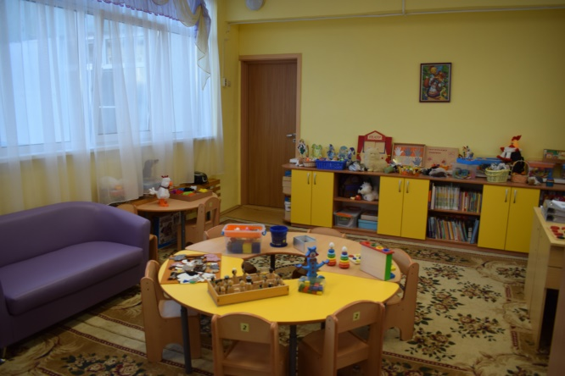
1.1.Общий план кабинета

1.2. Сухой бассейн
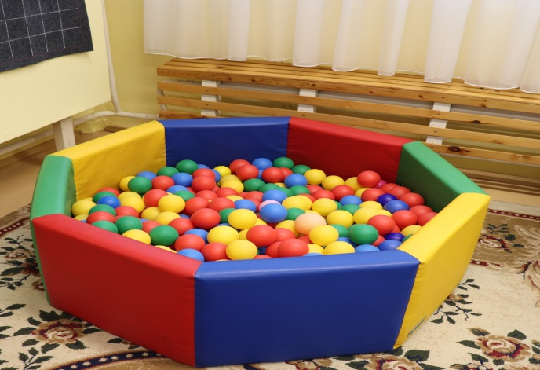

1.3.Пособия и дидактические материалы
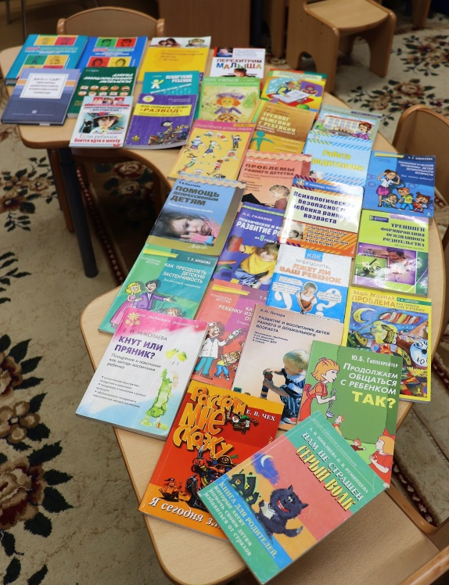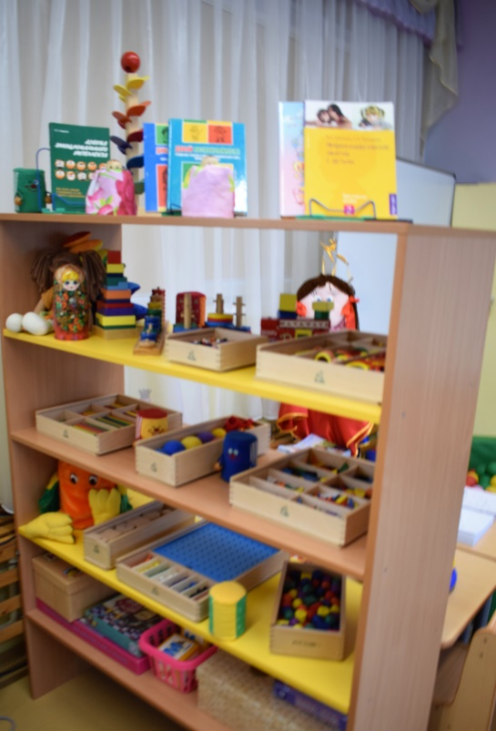

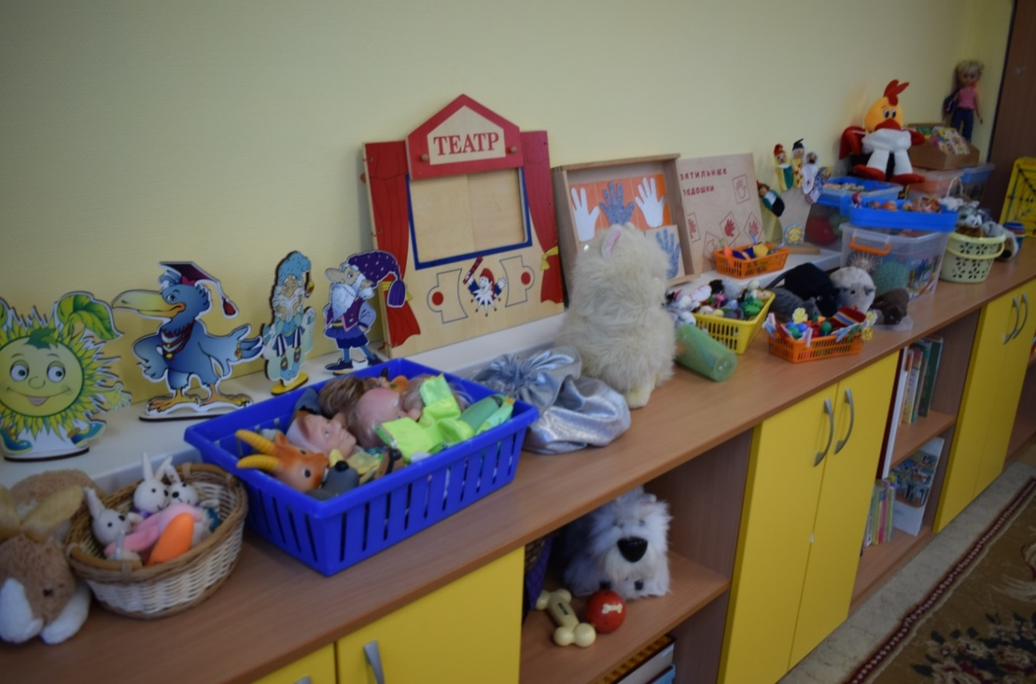

1.4. Литература, методические пособия 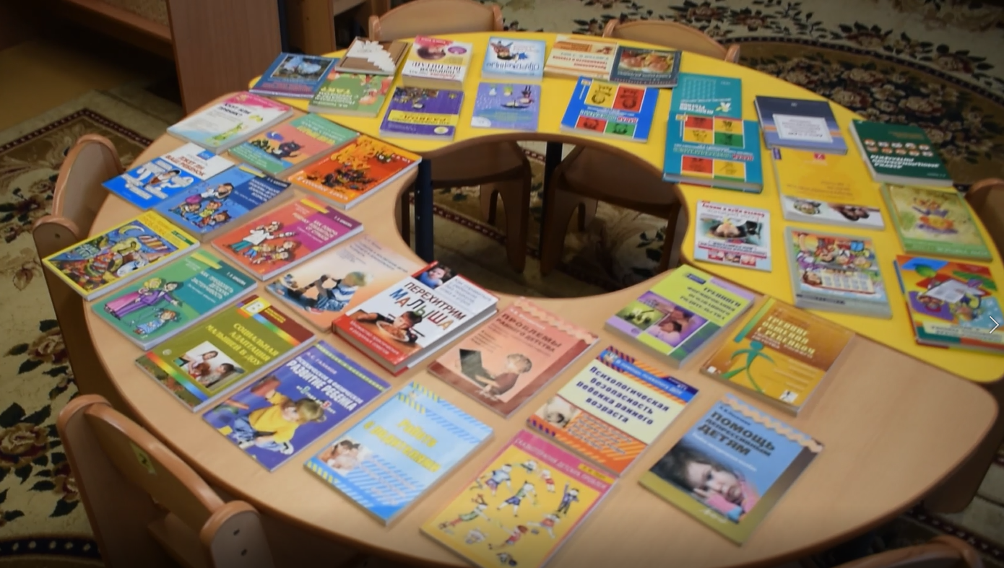
1.5. Рулонные шторы
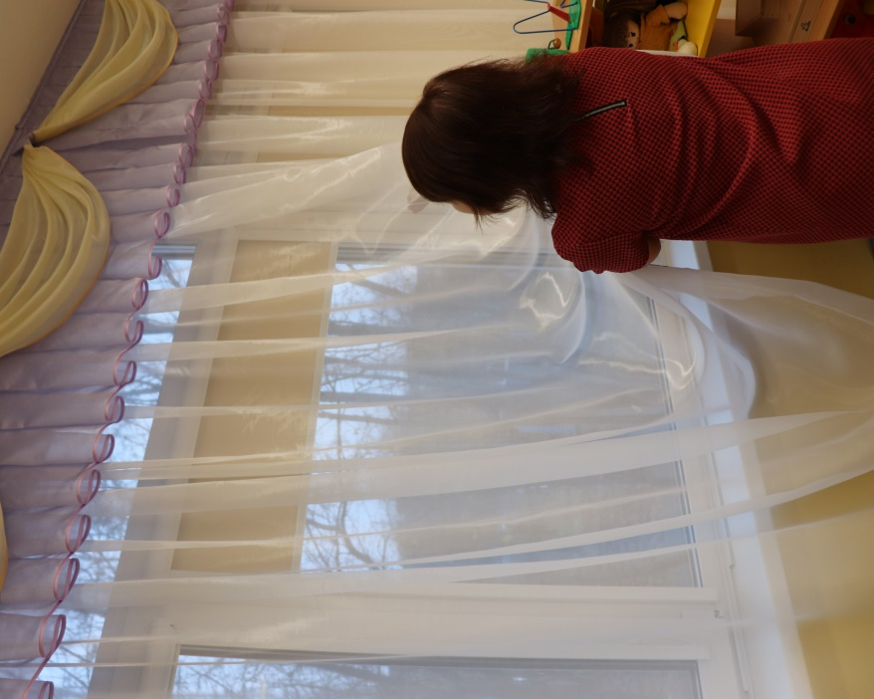

1.6. Занятие в кабинете педагога-психолога
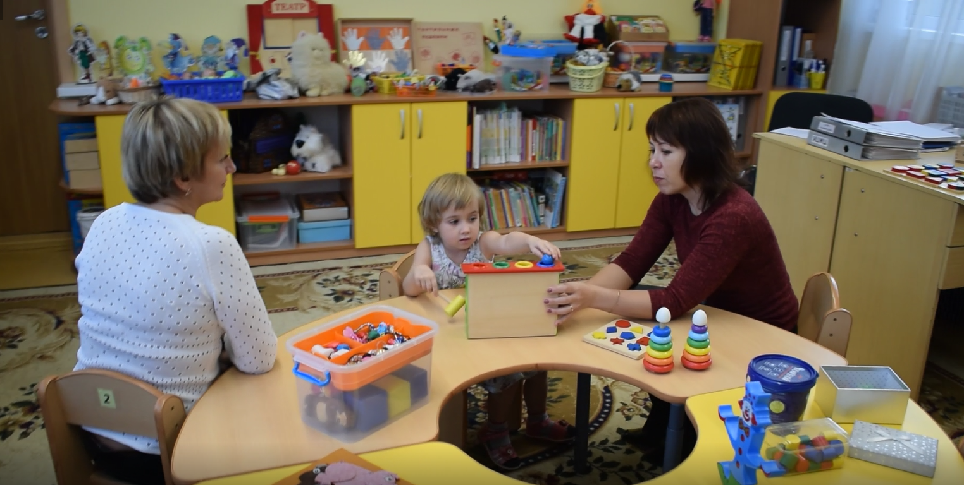
1.7. Интерактивная доска в кабинете-педагога-психолога
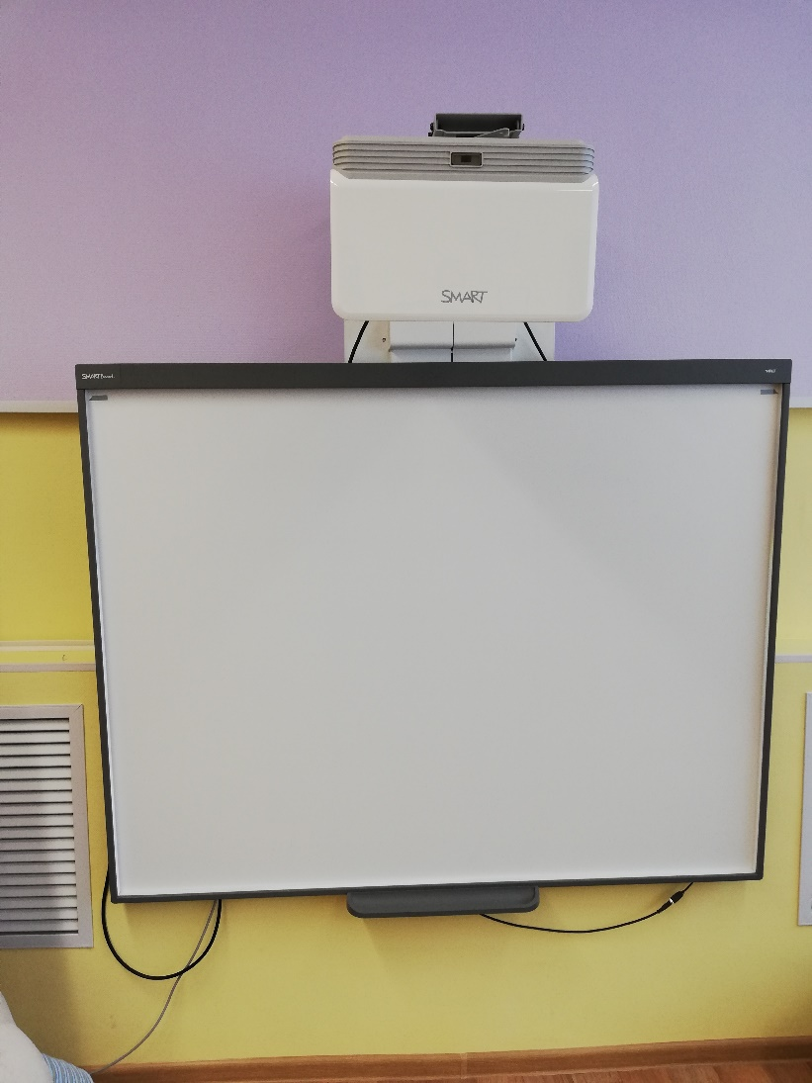

2. Кабинет учителя – логопеда
(основной корпус)
2.1. Картотеки и литература
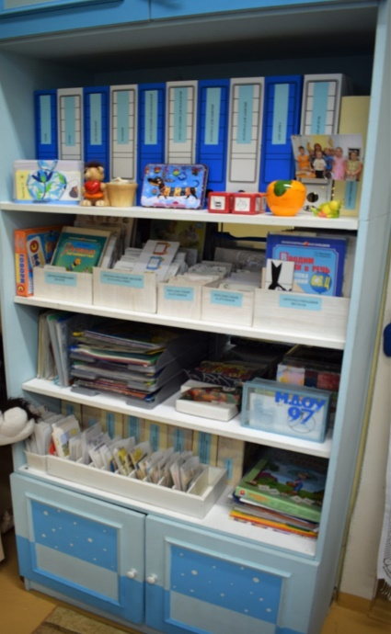

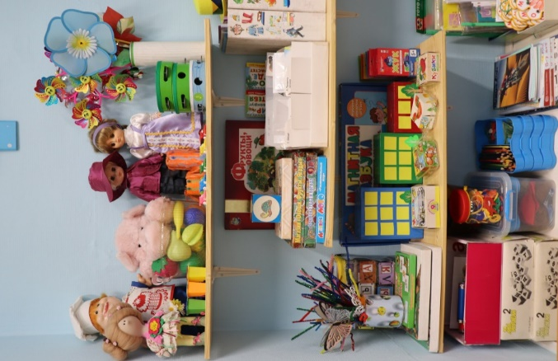

2.3. Интерактивный дисплей в кабинете учителя-логопеда
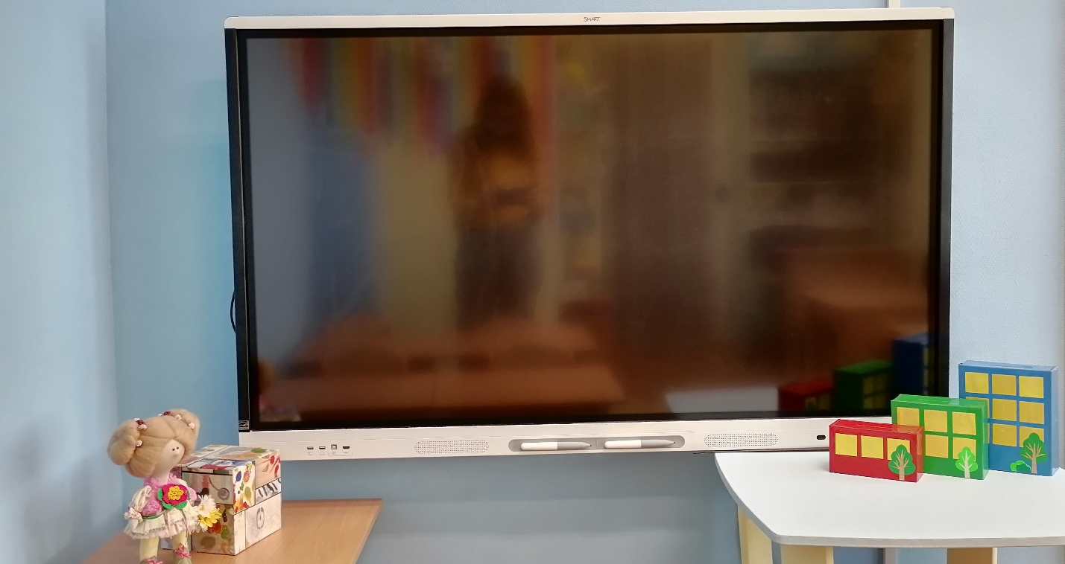
2.4. Дидактические пособия и картотеки

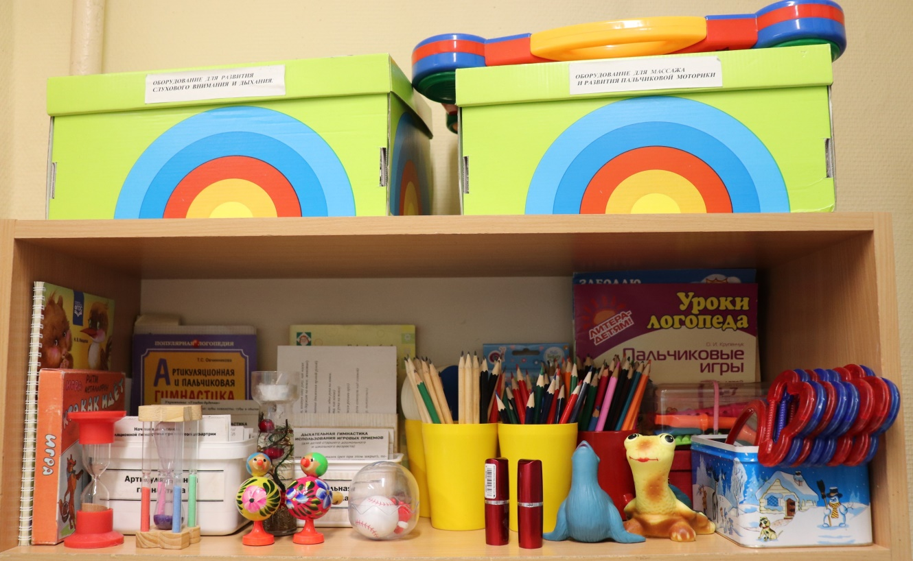

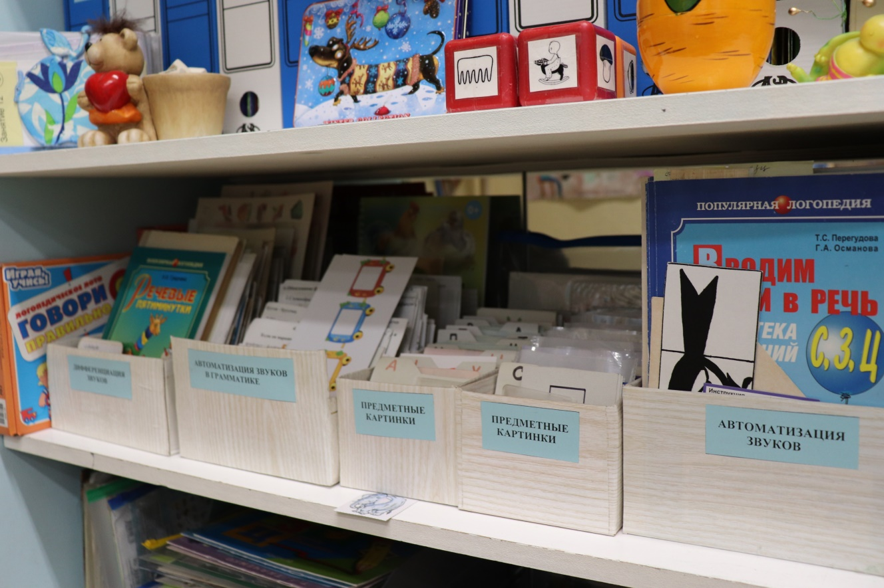

2.5. Материалы для логопедического массажа

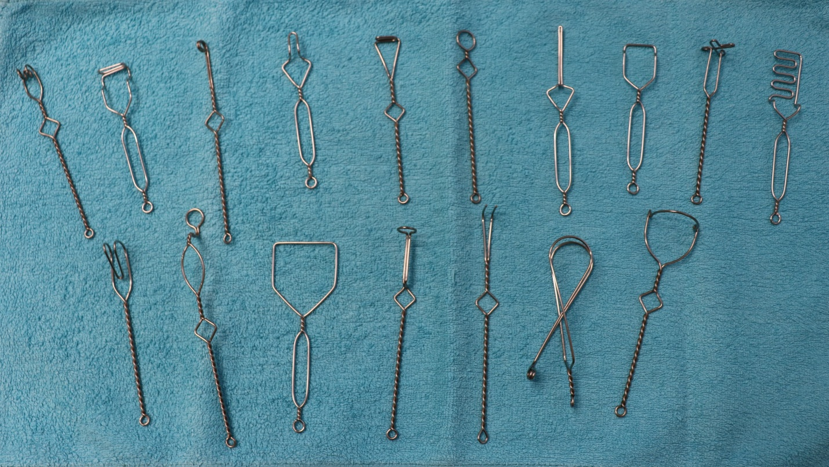

2.6. Занятие в кабинете учителя-логопеда
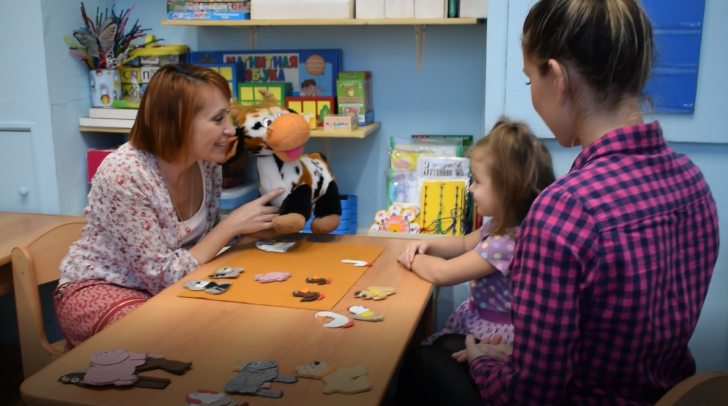

3.Кабинет учителя – логопеда
(структурное подразделение)

3.1. Общий план кабинета учителя-логопеда
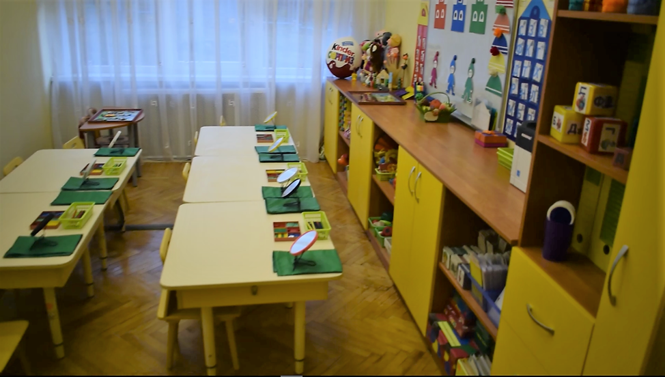

3.2. Интерактивный дисплей
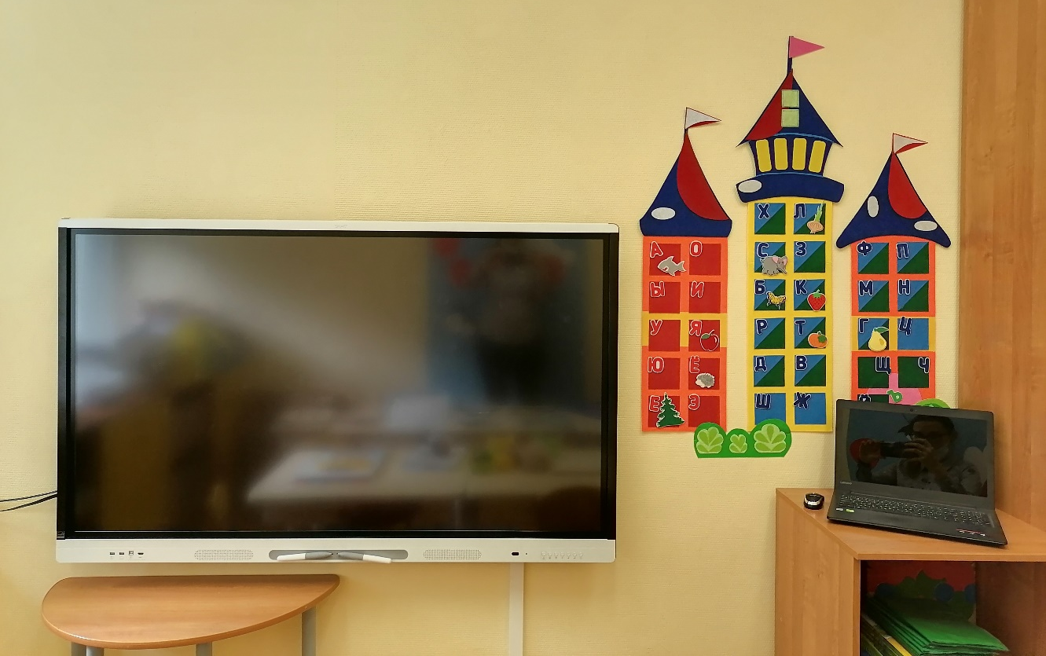

3.3. Пособия и дидактические материалы

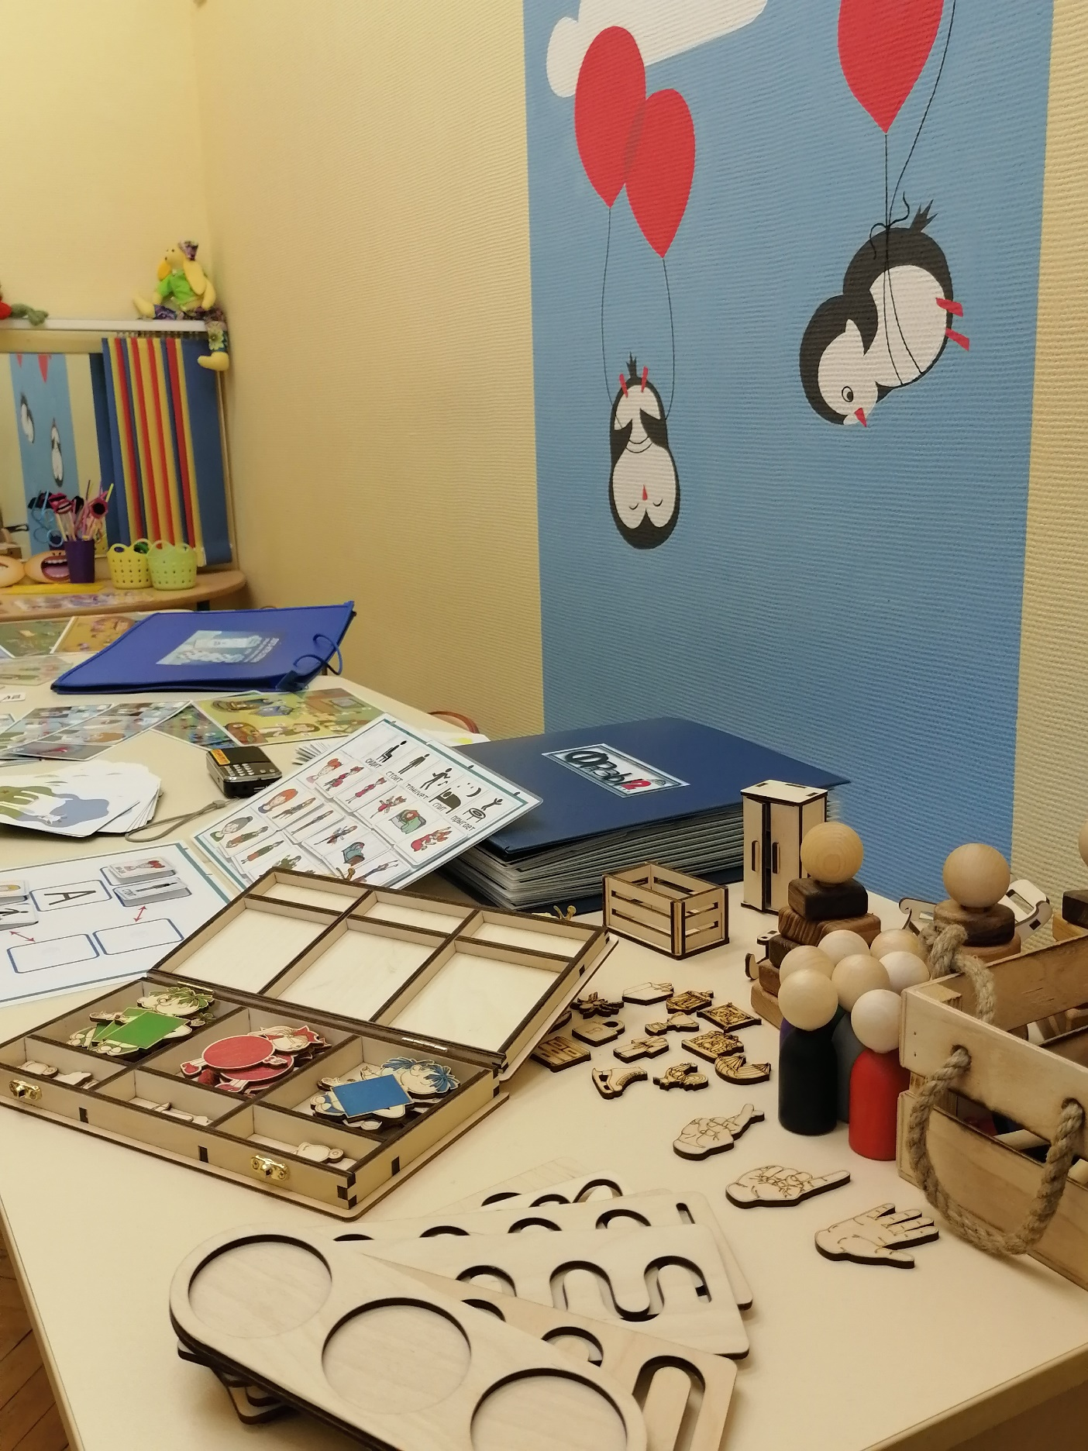

3.4. Пособия и дидактические материалы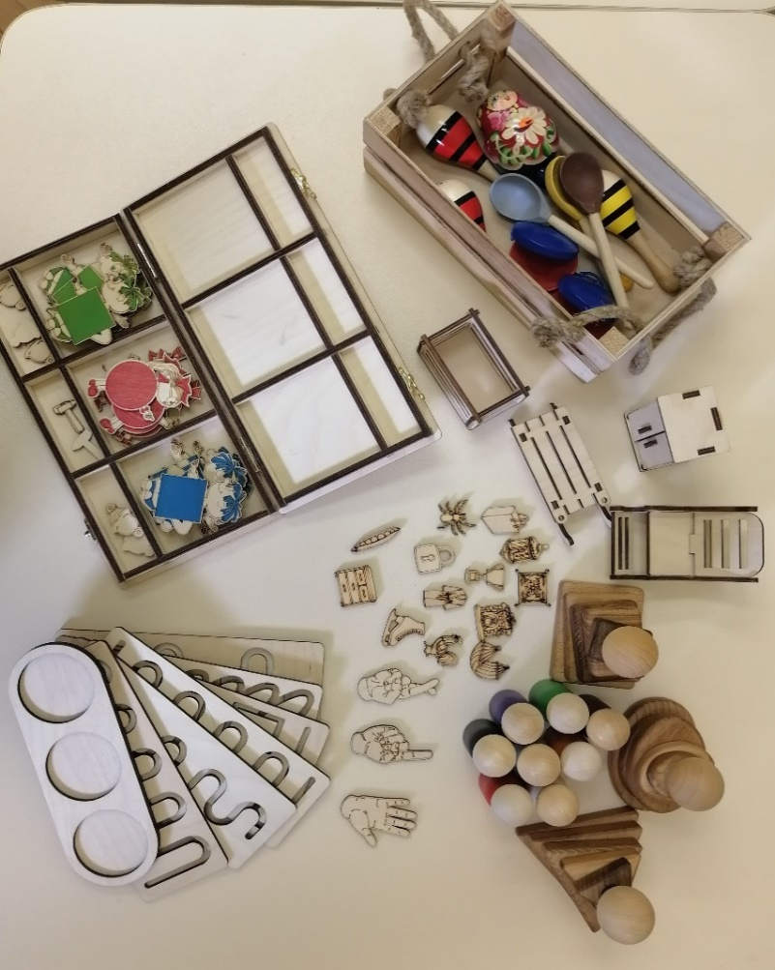
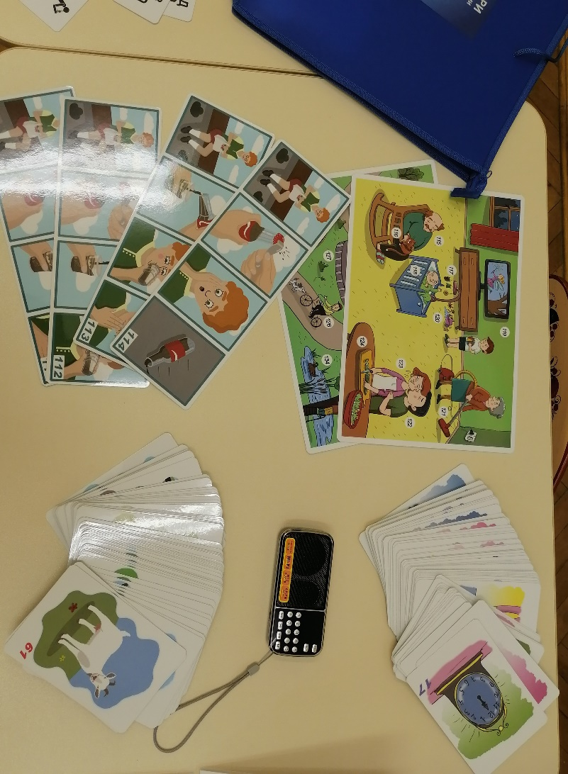

3.5. Картотеки и литература

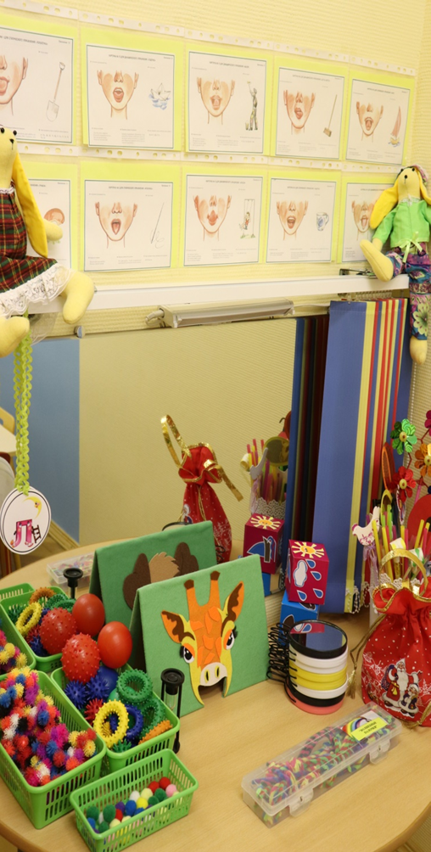
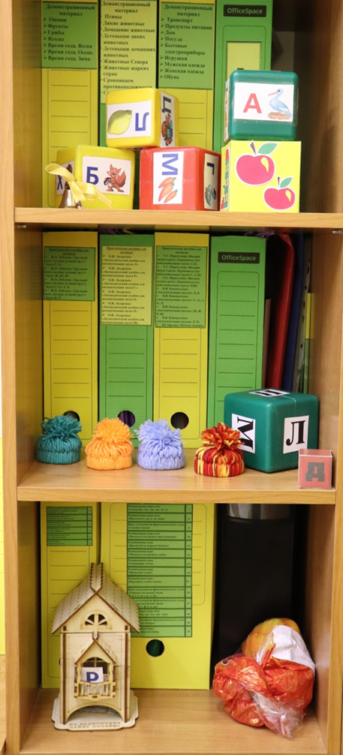

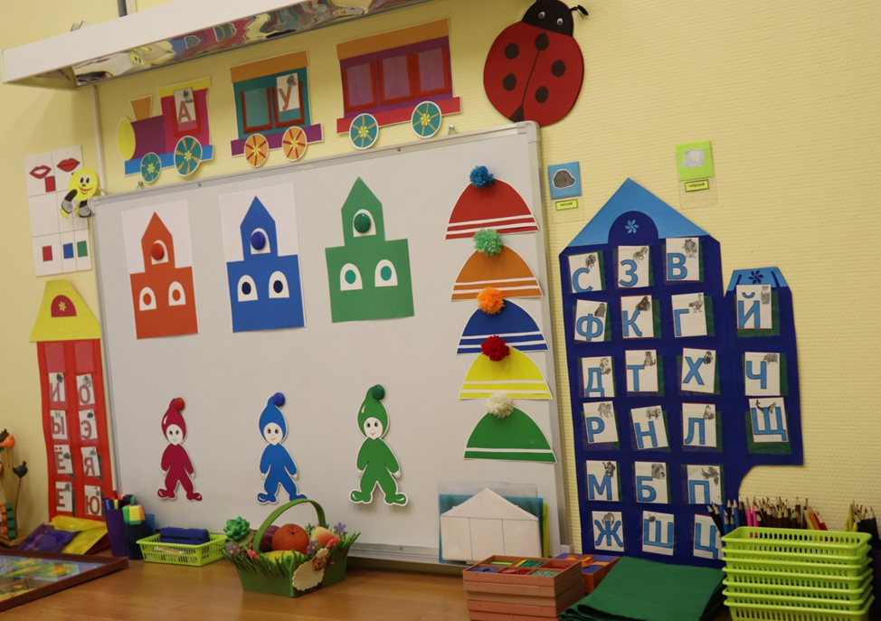

3.6. Пособия и дидактические материалы

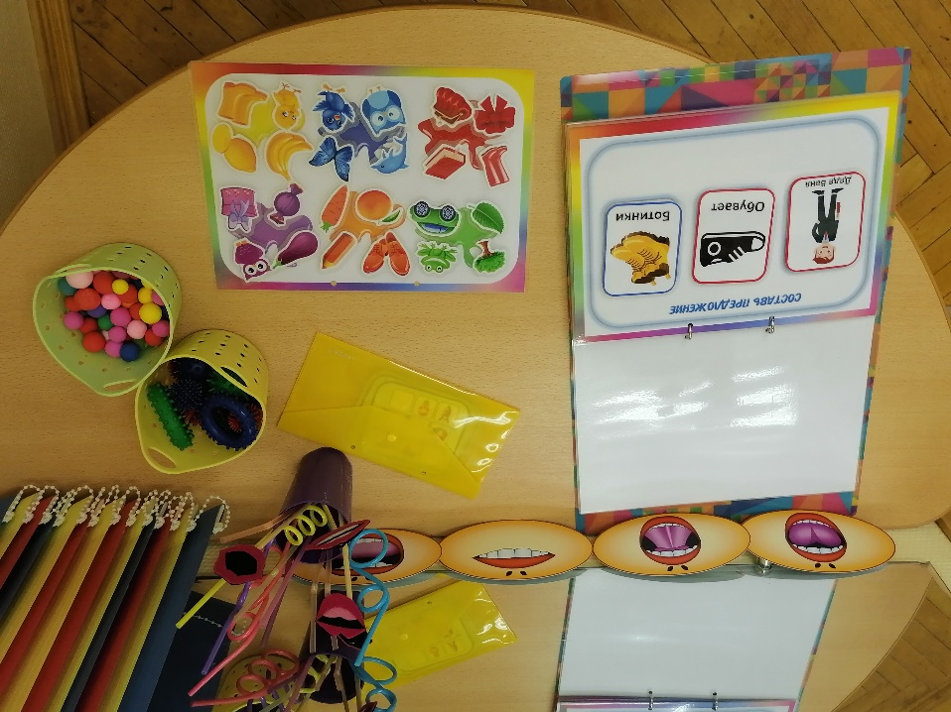

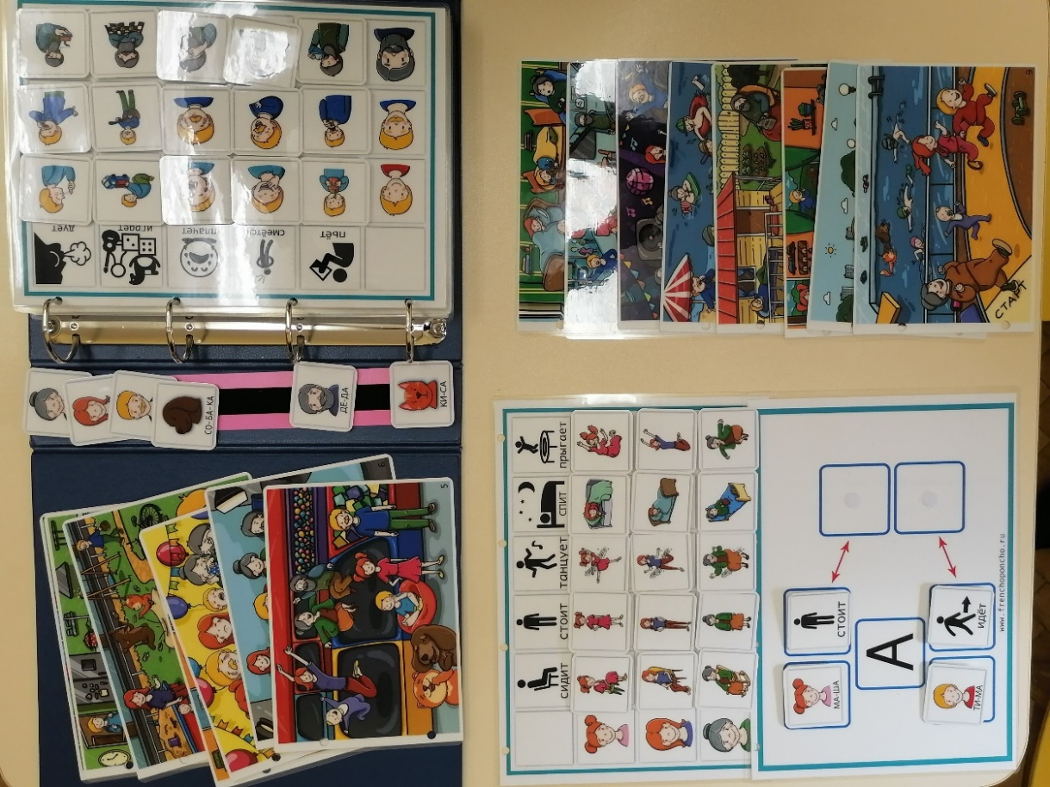

3.7. Пособия и дидактические материалы

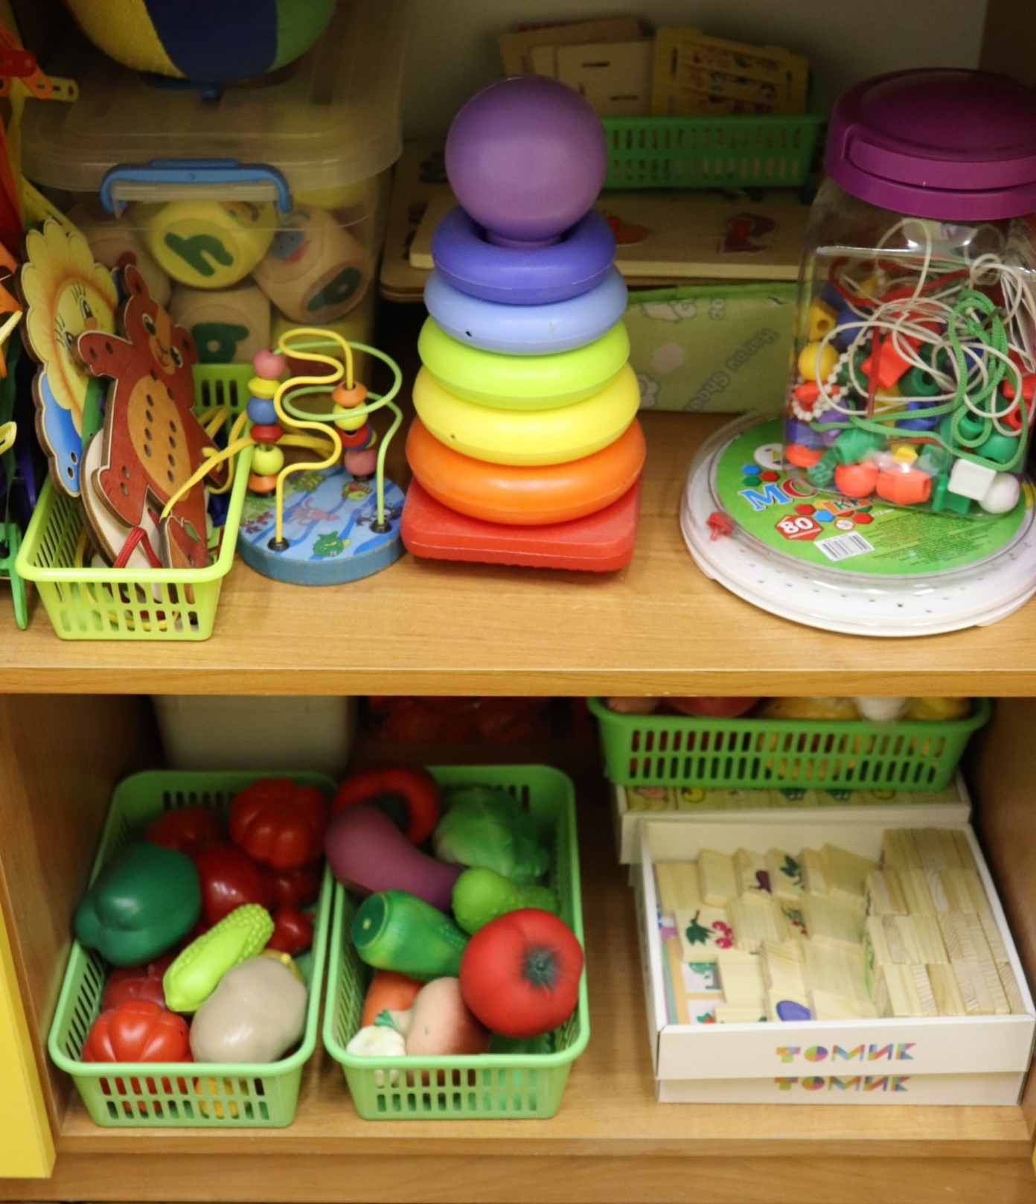

4. Физкультурный зал

4.1. Общий вид зала
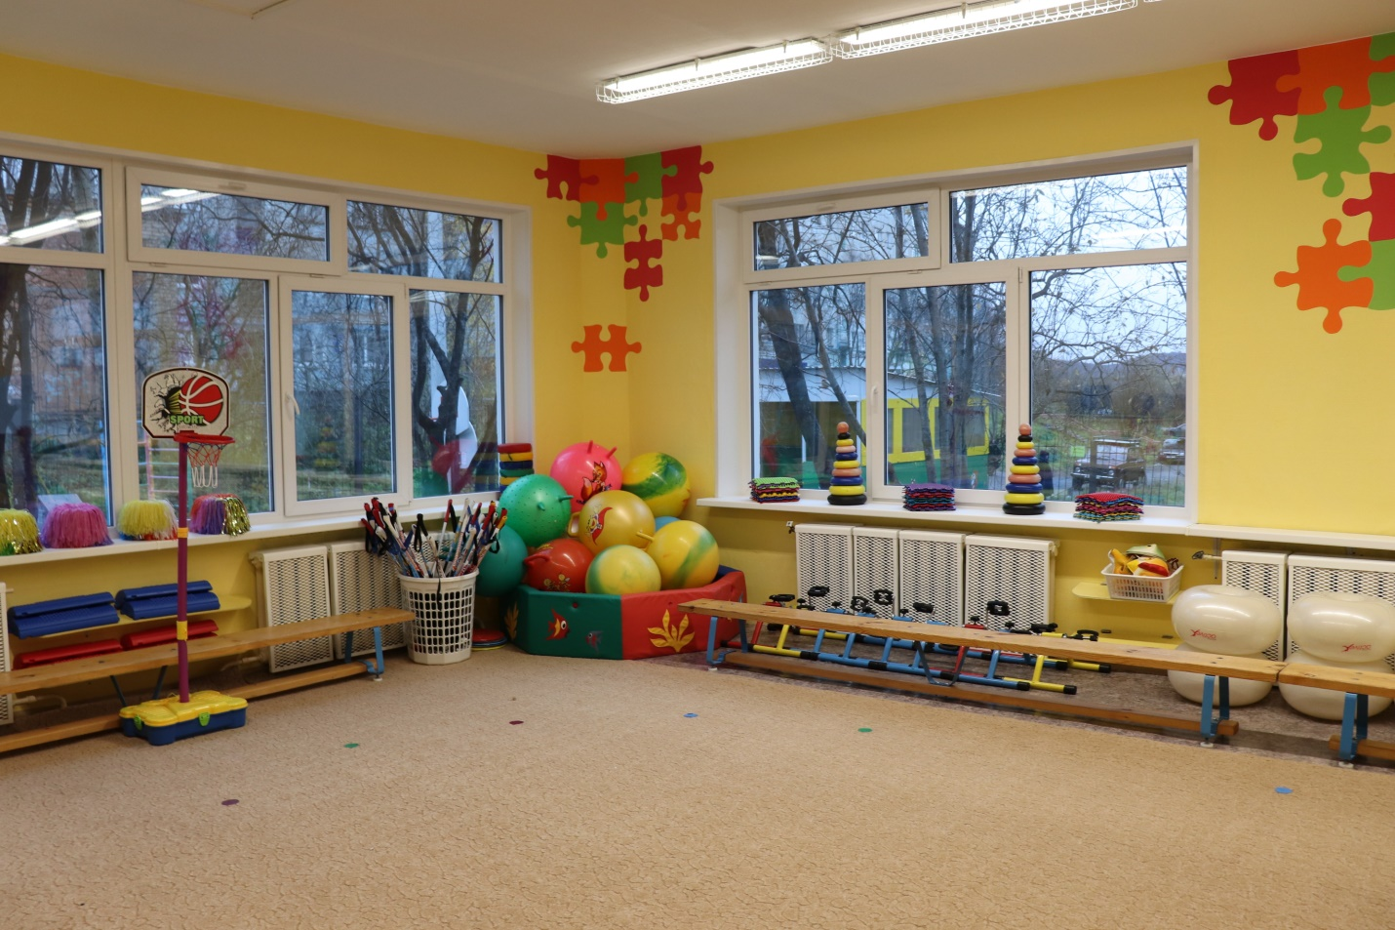

4.2. Пособия
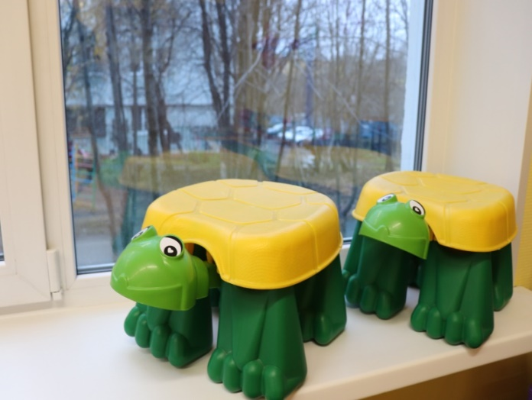
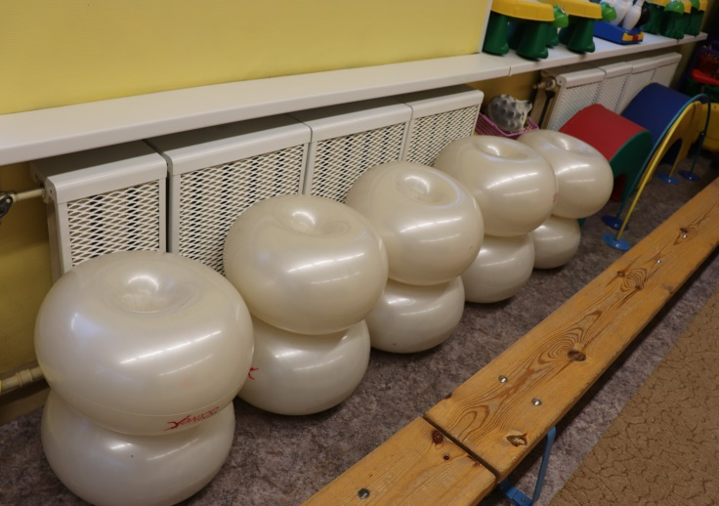

4.3. Пособия

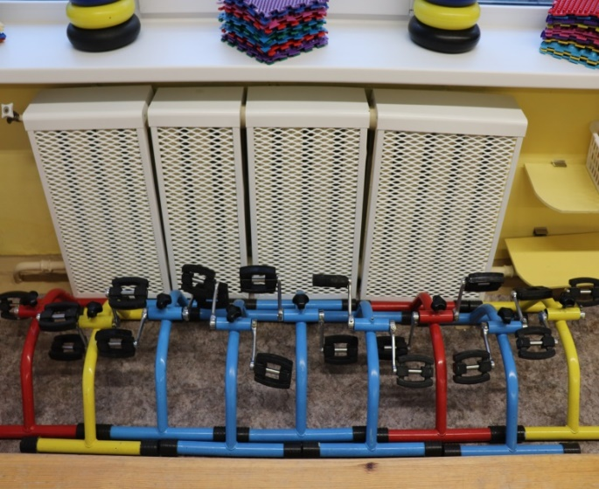
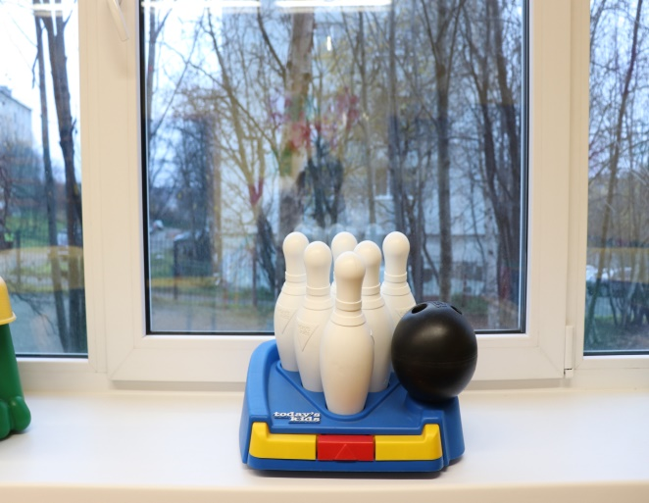

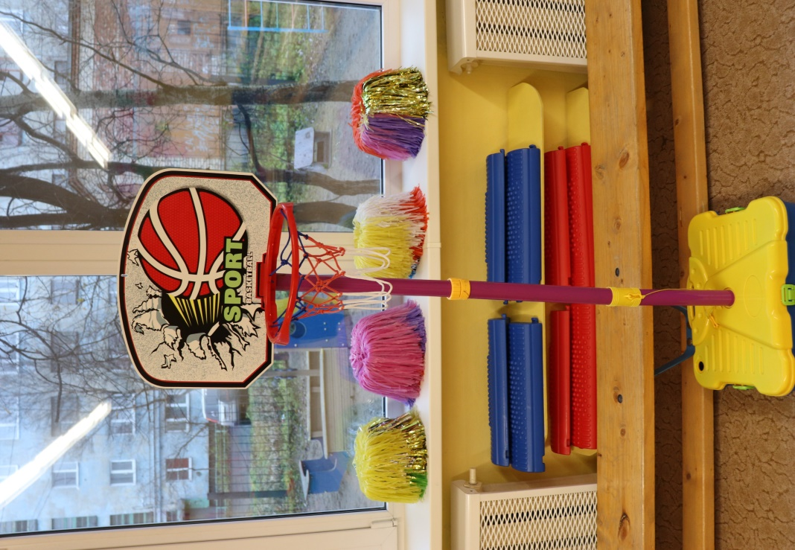

5. Музыкальный зал (основной корпус)

5.1. Общий план зала

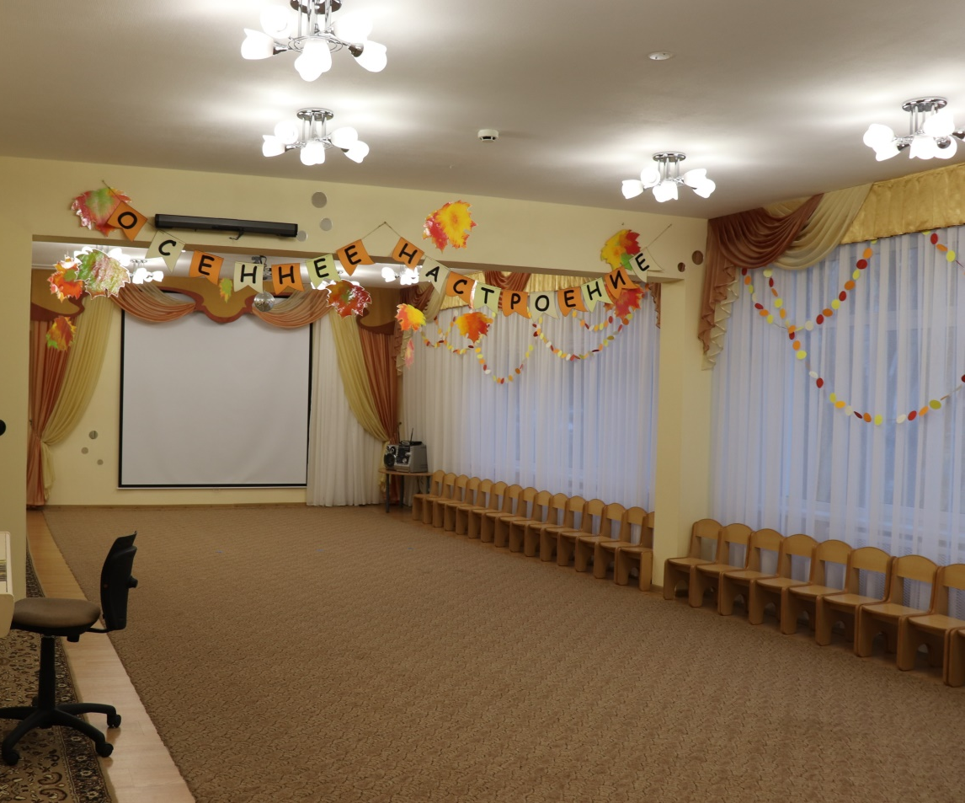
5.2. Музыкальная интерактивная панель, цифровое фортепиано
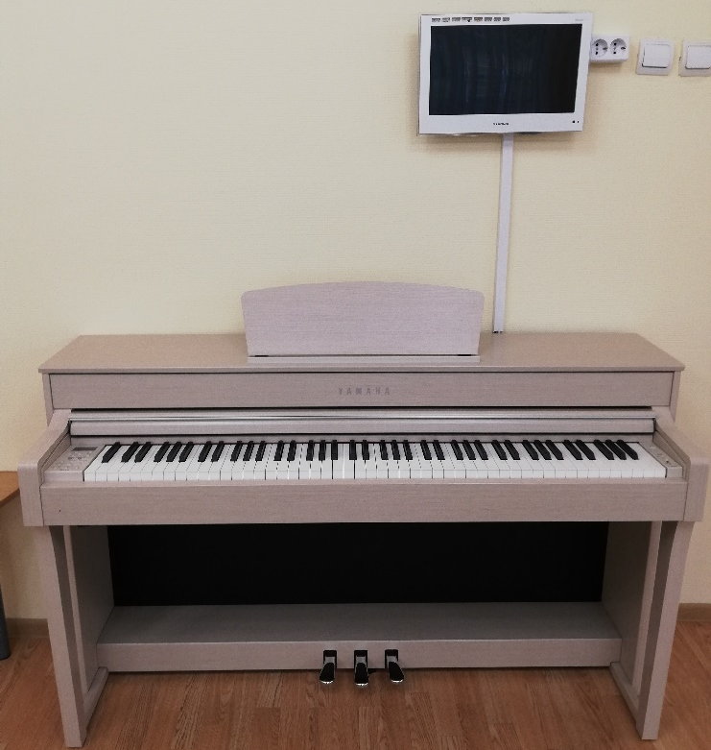
6. Музыкальный зал (структурное подразделение)

6.1. Общий план зала
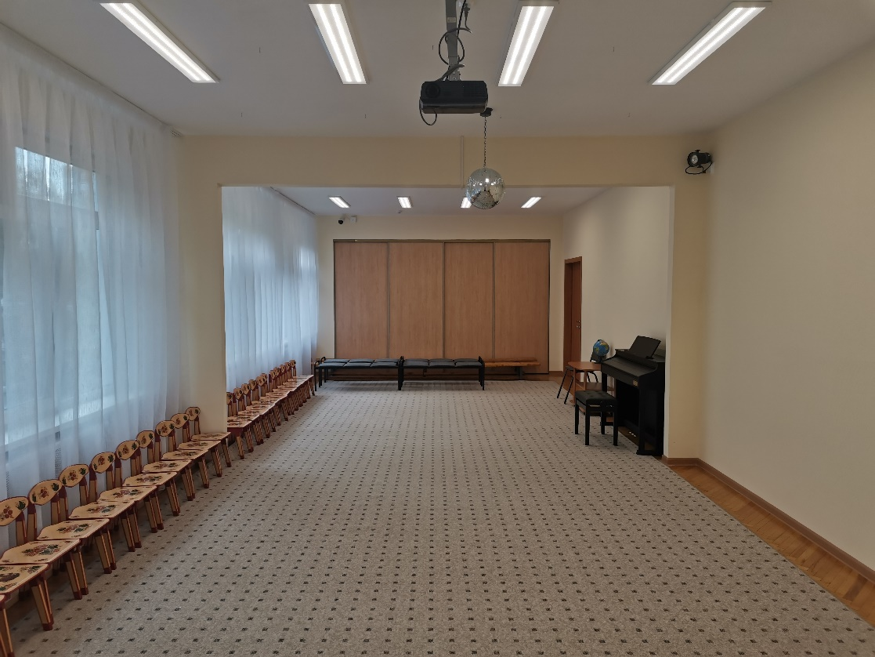
6.2. Цифровое фортепиано
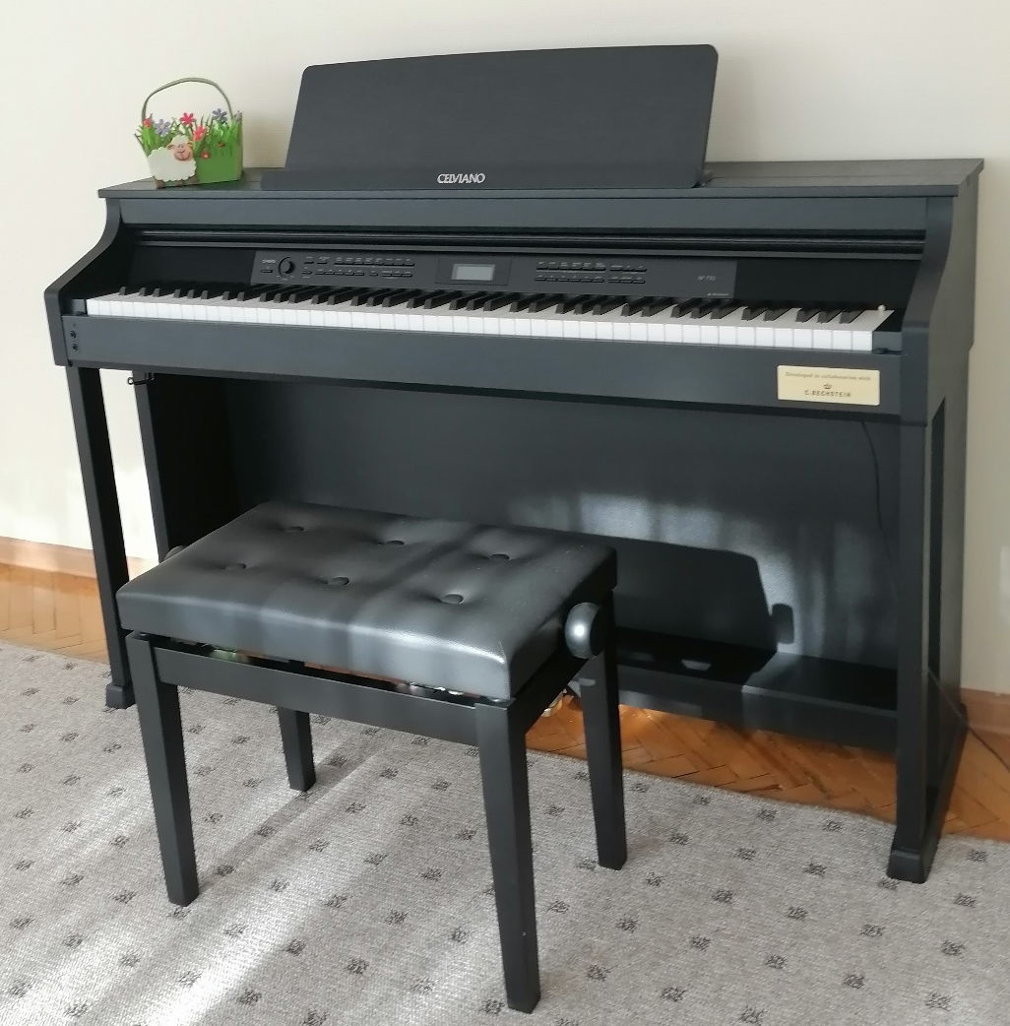
7. Анимационная студия «Песочная сказка»

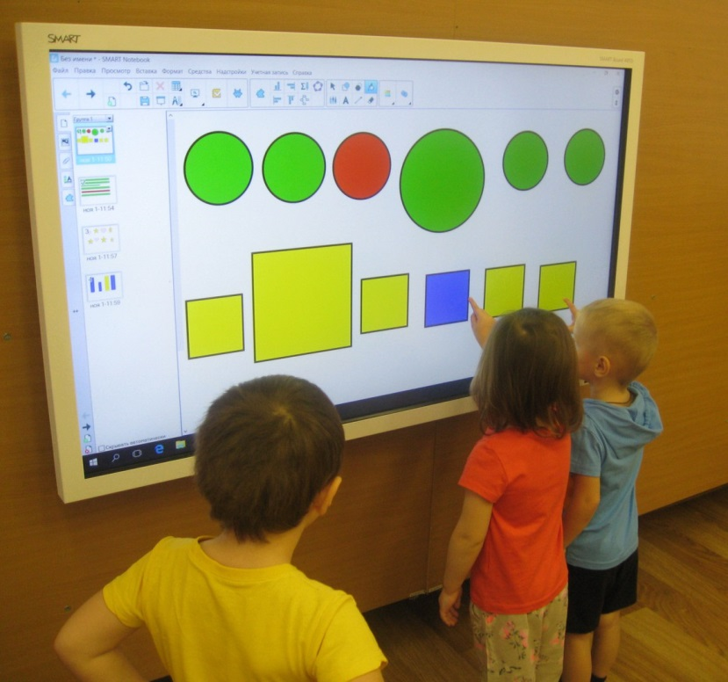
. 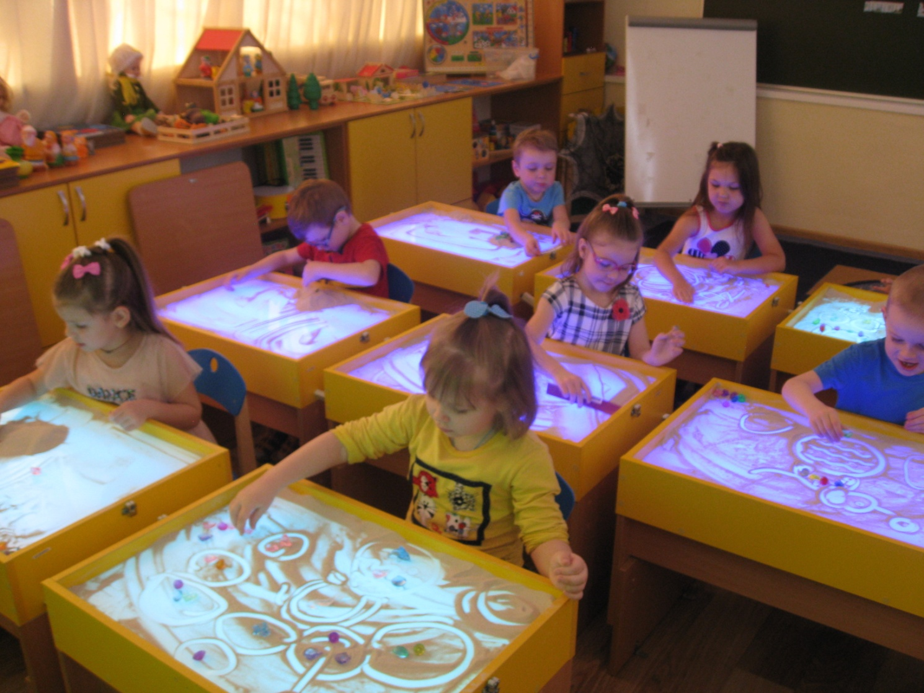
7.1. Занятие в анимационной студии

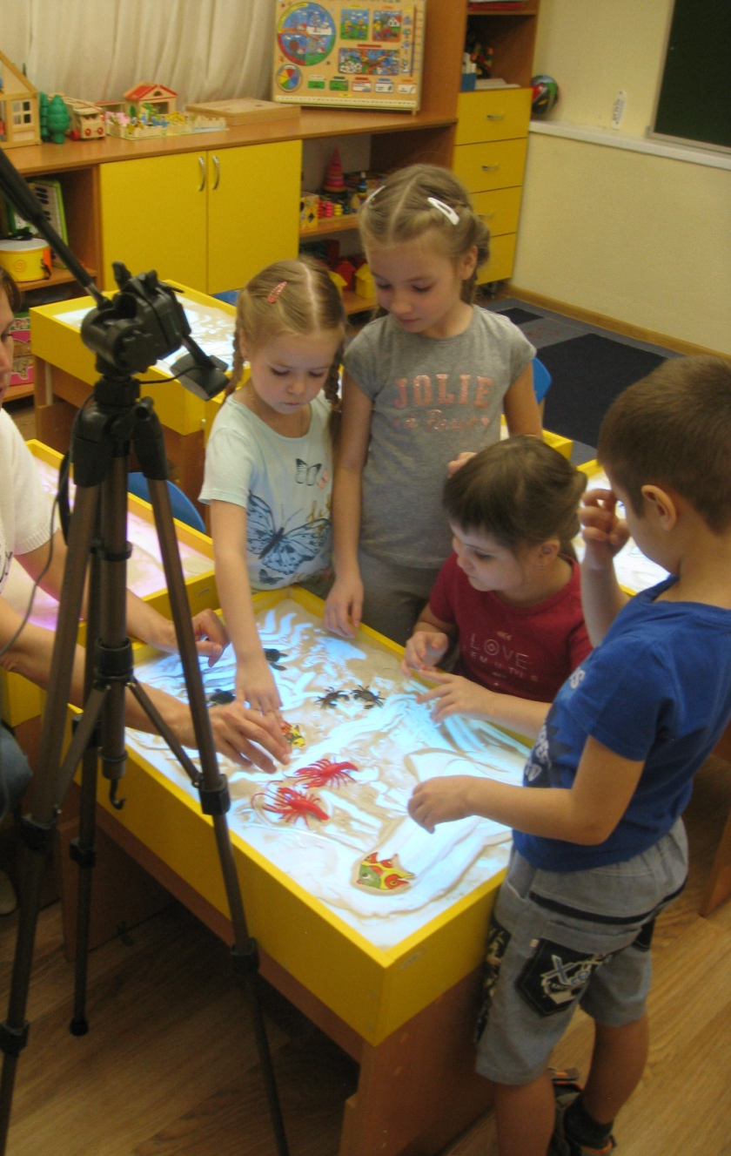
7.2.Занятие в анимационной студии
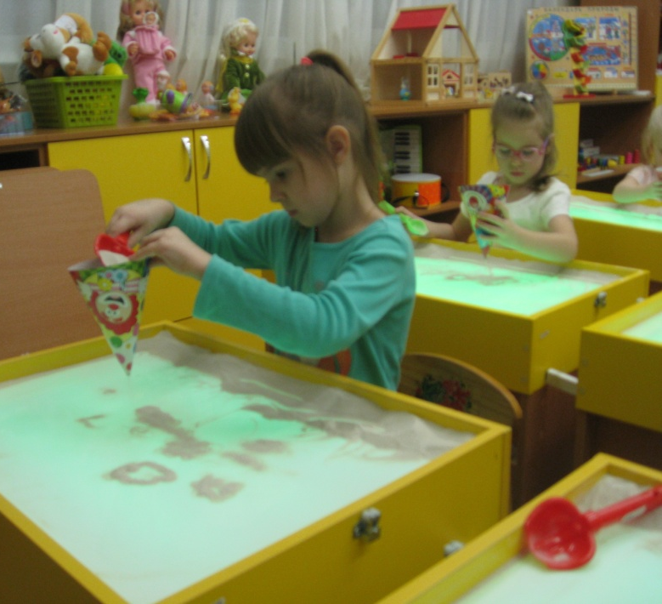
8. Кабинет учителя-дефектолога
8.1. Пособия
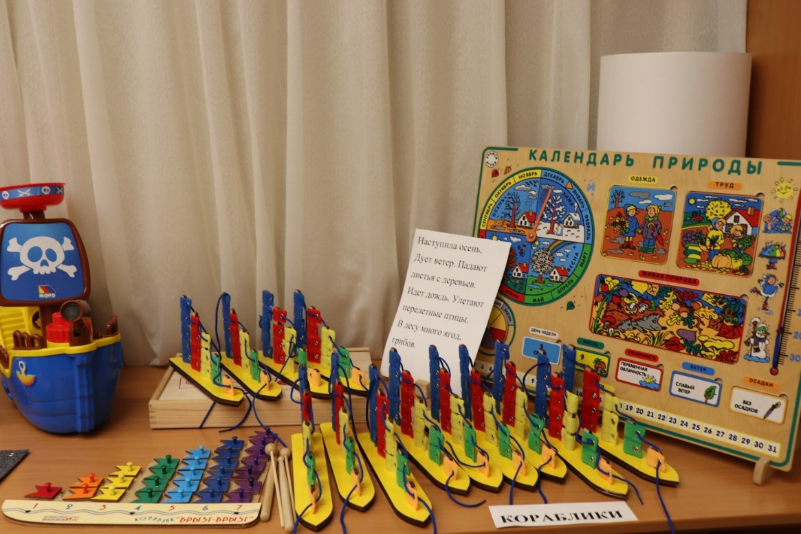
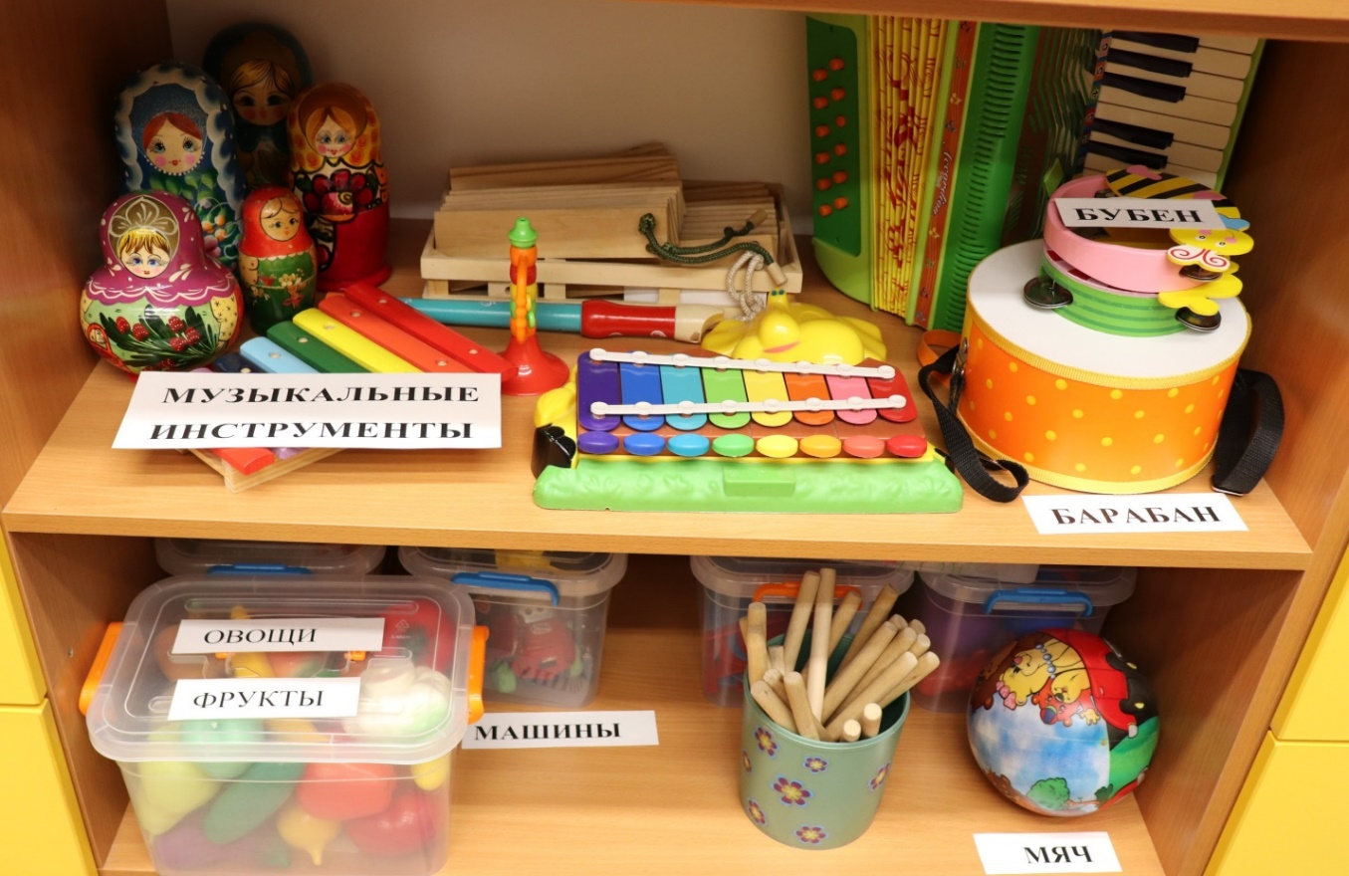

8.2. Дидактические материалы и пособия

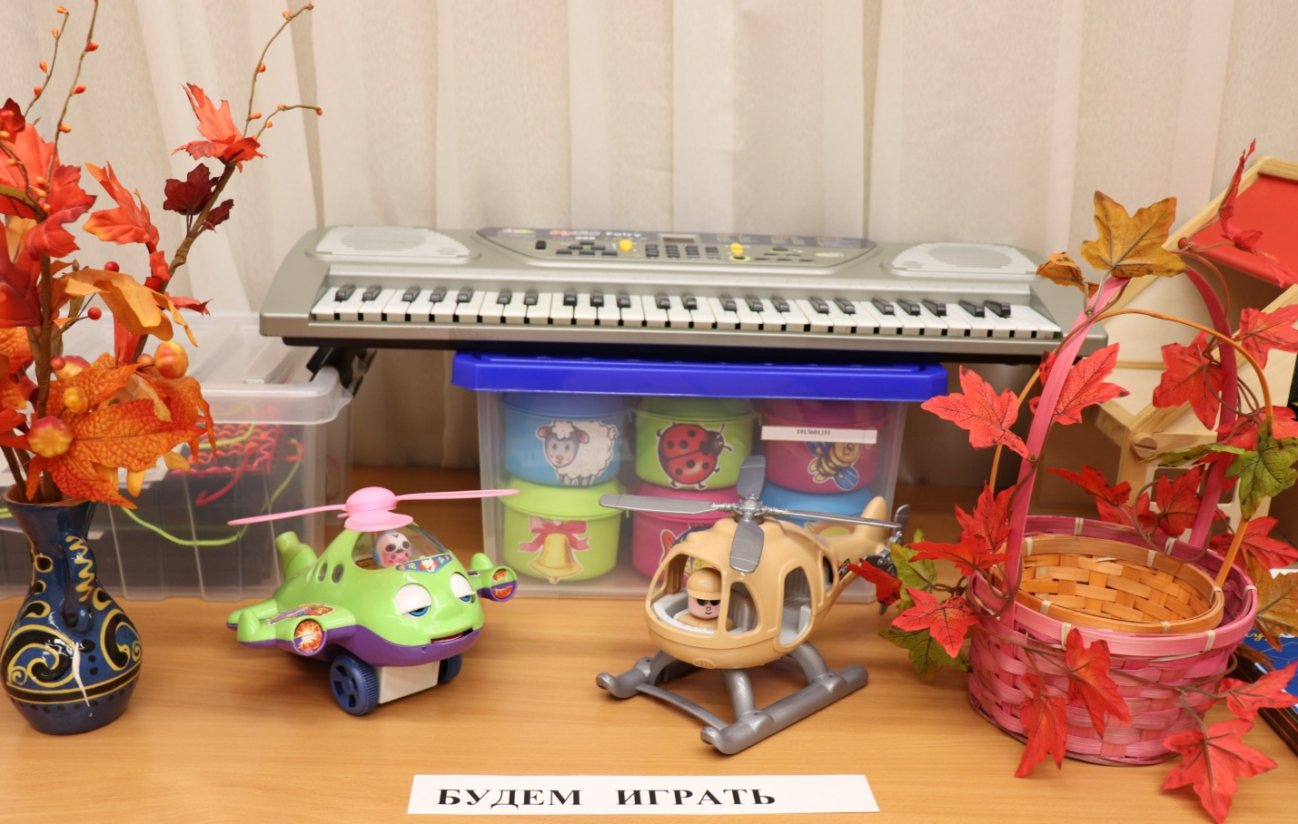

8.3. Игрушки и пособия

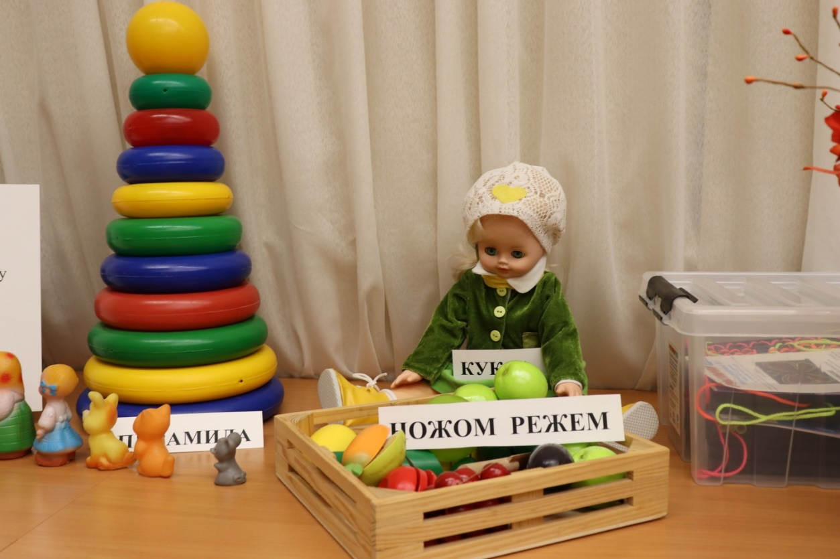

8.4. Занятие в кабинете учителя-дефектолога

9. Группа компенсирующей направленности
для детей с нарушением слуха

9.1. Общий план
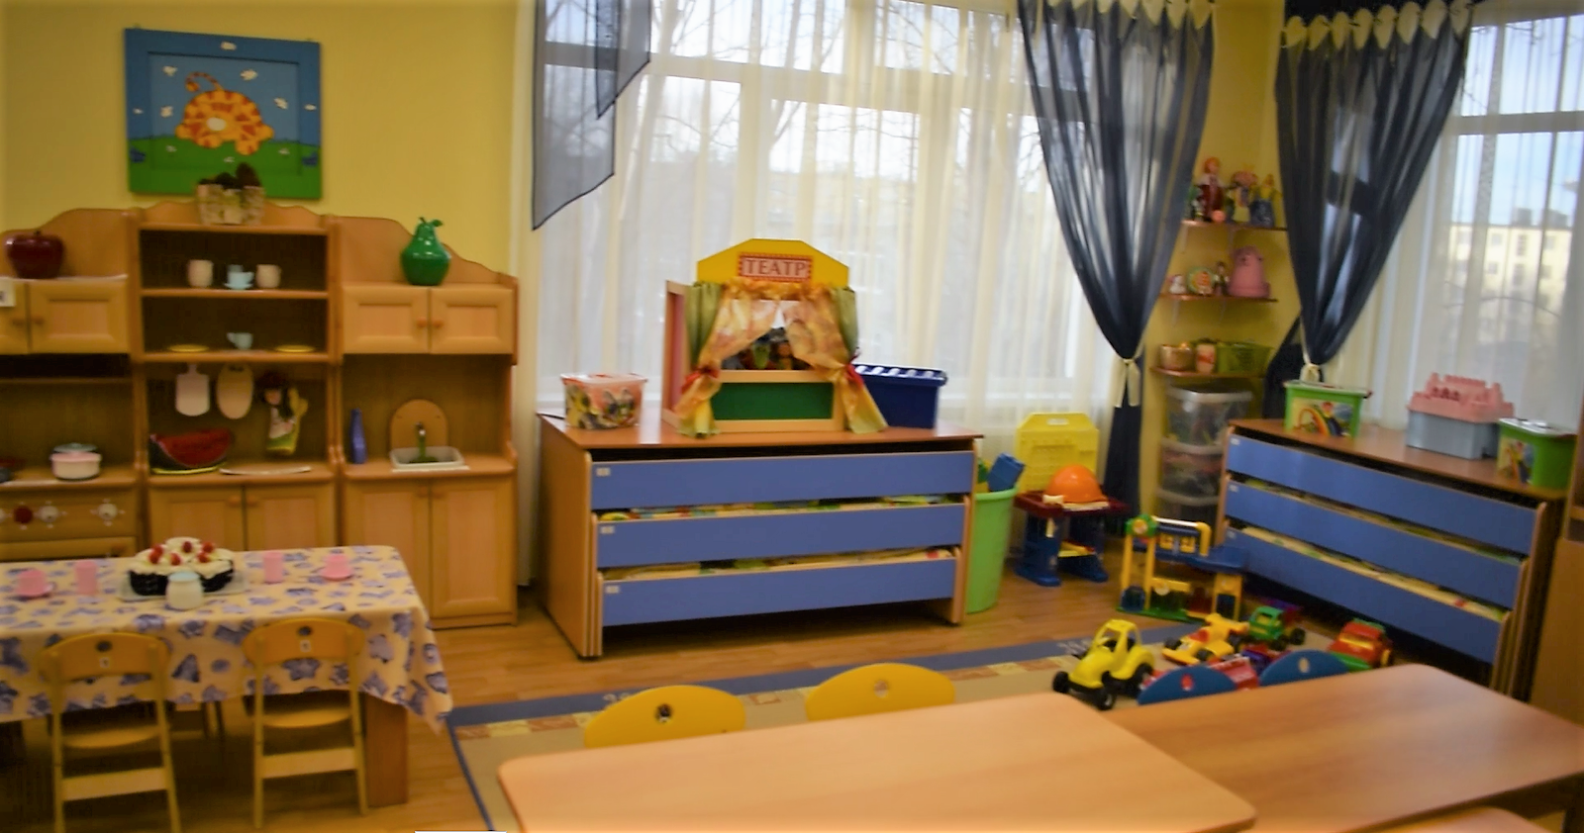

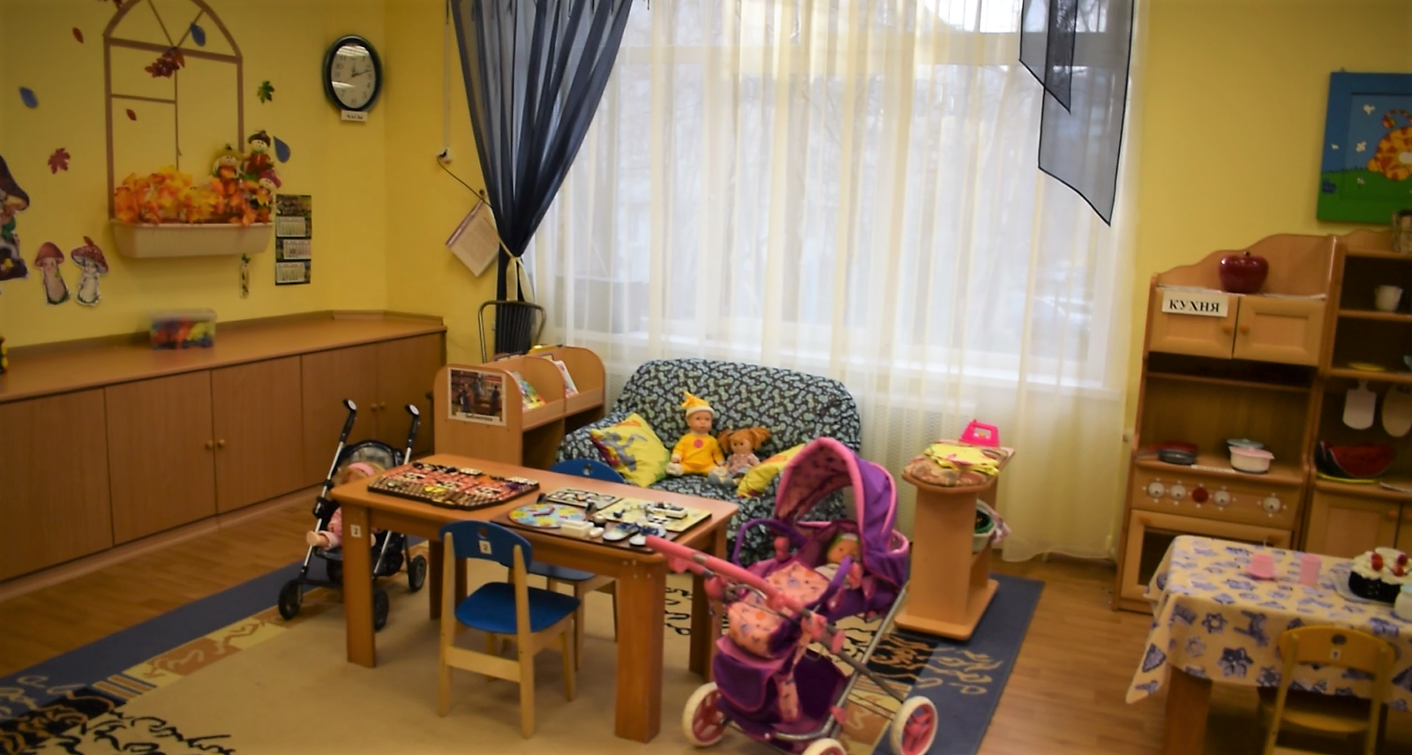
9.2. Общий план

